|  |  |
| --- | --- |
|  |  |
| TRẦN HỒNG ANH | **BỘ CÔNG THƯƠNG**  **TRƯỜNG ĐẠI HỌC CÔNG NGHIỆP HÀ NỘI**  **---------------------------------------** |
|  |
| ĐỒ ÁN TỐT NGHIỆP ĐẠI HỌC  NGHÀNH CNKT ĐIỆN TỬ - VIỄN THÔNG |
|  |
| **THIẾT KẾ VÀ XÂY DỰNG MẠNG THU THẬP DỮ LIỆU ĐÁNH GIÁ MỨC ĐỘ TIÊU THỤ ĐIỆN NĂNG CỦA TÒA NHÀ** |
|  |
|  |
| **CBHD: Th.S Bùi Như Phong** |
| ĐIỆN TỬ VIỄN THÔNG | **Sinh viên: Trần Hồng Anh** |
| **Mã số sinh viên: 2018600832** |
|  |
|  |
|  |
| Hà Nội – Năm 2022 |
|  |

**NHẬN XÉT CỦA GIÁO VIÊN HƯỚNG DẪN**

**Giáo viên hướng dẫn**

**Th.S Bùi Như Phong**

# LỜI MỞ ĐẦU

Cùng với sự phát triển của thế giới và xu hướng hộp nhập quốc tế, đất nước ta đang đổi mới và bước vào công cuộc công nghiệp hóa hiện đại hóa đất nước. Vừa xây dựng cơ sở vật chất kĩ thuật vừa phát triển nền kinh tế. Trong đó các ngành trong lĩnh vực điện tử luôn đóng vai trò qua trọng trong quá trình phát triển đất nước.

Với trình độ khoa học kỹ thuật ngày càng phát triển, rất nhiều vấn đề đã được giải quyết một cách nhanh gọn với công nghệ điện tử hiện đại. Ngày nay, năng lượng đóng vai trò cực kì quan trọng không thể thiếu trong cuộc sống. Theo số liệu từ Trung tâm Điều độ Hệ thống điện Quốc gia, công suất tiêu thụ điện toàn quốc ngày 2/6/2021 lại tiếp tục lập đỉnh mới, đạt 41.558MW, cao nhất từ trước đến nay và cao hơn 3.200MW so với công suất đỉnh năm 2020 (xấp xỉ tổng công suất của cả nhà máy thuỷ điện Sơn La và thuỷ điện Lai Châu cộng lại).

Mức công suất này cũng vượt trên 5.000MW so với công suất ghi nhận cùng kỳ năm 2020 (36.401MW).

Nắng nóng gay gắt kéo dài nhiều ngày đã làm nhiều thiết bị điện liên tục vận hành đầy tải, thậm chí quá tải ở một số thời điểm, dẫn đến nguy cơ xảy ra các sự cố cục bộ trên lưới điện.

Để tránh tình trạng này xảy ra, nhà nước đã khuyến cáo người dân, các cơ quan trụ sở và nơi sản xuất cần chú ý sử dụng điện an toàn, tiết kiệm, đặc biệt vào các giờ cao điểm trưa hoặc tối: từ 11h30 đến 15h00 và từ 20h00 đến 23h00. Đồng thời chú ý sử dụng hợp lý điều hoà nhiệt độ (đặt ở mức 26-27 độ trở lên, sử dụng kết hợp với quạt) và không nên sử dụng đồng thời nhiều thiết bị điện có công suất lớn để giảm thiểu nguy cơ xảy ra sự cố, cháy nổ về điện.

Với mực đích sử dụng điện năng hợp lý đồng thời áp dụng kiến thức trong quá trình học tập, thực hành ở trường Đại học Công Nghiệp Hà Nội đề tài: **“Thiết kế và xây dựng mạng thu thập dữ liệu đánh giá mức độ tiêu thụ điện năng của tòa nhà”** đã được chọn làm đề tài đồ án tốt nghiệp.

Em xin chân thành cảm ơn thầy Bùi Như Phong - Giảng viên Khoa Điện tử Trường Đại Học Công nghiệp Hà Nội, người đã hướng dẫn tận tình, cung cấp những tài liệu nghiên cứu quý báu, hướng nghiên cứu để em có thể thực hiện được các yêu cầu của đồ án.

Trong quá trình thực tập mặc dù cố gắng như điều kiện thời gian có hạn nên nhận thức và trình bày của em còn không tránh khỏi sai sót, em rất mong sự đóng góp ý của thầy cô, để em củng cố thêm vào kiến thức của mình và có thêm những bài học thực tế về công tác tổ chức chuyên môn sau này.

Em xin chân thành cảm ơn!

# LỜI CẢM ƠN

Trong thời gian làm đồ án tốt nghiệp, em đã nhận được nhiều sự giúp đỡ, đóng góp ý kiến và chỉ bảo nhiệt tình của thầy cô, gia đình và bạn bè. Em xin gửi lời cảm ơn chân thành đến Th.S Bùi Như Phong, người đã tận tình hướng dẫn, chỉ bảo em trong quá trình nghiên cứu và hoàn thiện đồ án.

Em cũng xin chân thành cảm ơn các thầy cô giáo trong trường Đại học Công Nghiệp Hà Nội đã dạy dỗ cho em kiến thức, hành trang vững vàng và tạo điều kiện giúp đỡ em trong suốt quá trình học tập.

Em xin chân thành cảm ơn!

# MỤC LỤC

LỜI MỞ ĐẦU 1

LỜI CẢM ƠN 3

MỤC LỤC 4

DANH SÁCH HÌNH ẢNH 7

DANH MỤC BẢNG BIỂU 9

BẢNG TỪ VIẾT TẮT 10

MỞ ĐẦU 11

CHƯƠNG 1 TỔNG QUAN ĐỀ TÀI 15

1.1 Sử dụng điện năng tiết kiệm hiệu quả 15

1.1.1 Lý do cần tiết kiệm điện năng 15

1.1.2 Phương pháp sử dụng điện năng tiết kiệm 16

1.2 Các phương pháp đo điện năng tiêu thụ 17

1.2.1 Tính điện năng tiêu thụ của từng thiết bị 17

1.2.2 Tính điện năng tiêu thụ dựa vào công tơ điện 18

1.3 Các phương pháp truyền dẫn 19

1.3.1 Truyền dẫn thiết bị qua giao tiếp không dây LoRa 19

1.3.2 Truyền dẫn điều khiển thiết bị qua nRF 20

1.3.3 Truyền dẫn điều khiển thiết bị qua wifi 21

1.3.4 Kết luận 21

1.4 Công nghệ sử dụng xây dựng cloud 22

1.4.1 Cloud MQTT Broker 22

1.4.2 Back-end NodeJs 22

1.4.3 Firebase 22

1.4.4 Thư viện ReactJs 23

1.5 Các phần mềm sử dụng 24

1.5.1 Ứng dụng EspTouch: Smart config 24

1.5.2 Phần mềm Arduino và Arduino IDE 25

1.5.3 Phần mềm Visual Studio Code 25

1.6 Kết luận chương 1 26

CHƯƠNG 2 TÍNH TOÁN VÀ THIẾT KẾ 27

2.1 Phân tích yêu cầu bài toán 27

2.1.1 Thiết kế mạng thu thập dữ liệu trong tòa nhà 27

2.1.2 Thu thập dữ liệu 27

2.1.3 Đánh giá mức độ tiêu thụ 27

2.1.4 Giải pháp thực hiện 27

2.2 Sơ đồ tổng quan hệ thống 28

2.3 Yêu cầu hệ thống 29

2.3.1 Tiêu chí phần cứng 29

2.3.2 Tiêu chí phần mềm 30

2.4 Thiết kế phần cứng 30

2.5 Linh kiện sử dụng 30

2.5.1 Node MCU Esp8266 30

2.5.2 Module PZEM-004T 31

2.5.3 Module hạ áp AC 220V sang DC 5V 1A 31

2.5.4 Oled 0.96 inches I2C 32

2.5.5 Sơ đồ đấu nối 33

2.6 Thiết kế phần mềm 34

2.6.1 Lưu đồ thuật toán phần nhúng 34

2.6.2 Cấu hình Cloud Mqtt Broker 35

2.6.3 Thiết kế Back-end NodeJs 36

2.6.4 Thiết kế giao diện Website 40

2.7 Kết luận 41

CHƯƠNG 3 THỰC NGHIỆM VÀ ĐÁNH GIÁ 42

3.1 Sản phẩm thực tế 42

3.1.1 Phần cứng 42

3.1.2 Phần mềm 44

3.2 Phân tích, đánh giá kết quả thực nghiệm. 48

3.2.1 Phân tích, giải thích kết quả thực nghiệm 48

3.2.2 Đánh giá kết quả thực nghiệm 49

3.3 Ứng dụng của sản phẩm 49

KẾT LUẬN 50

Ưu điểm 50

Nhược điểm 50

Hướng phát triển đề tài 50

HƯỚNG DẪN SỬ DỤNG 51

Phần cứng 51

Phần mềm 54

TÀI LIỆU THAM KHẢO 57

PHỤ LỤC 58

# DANH SÁCH HÌNH ẢNH

Hình 1.1 Lợi ích tiết kiệm điện năng 15

Hình 1.2 Hình ảnh công tơ điện 18

Hình 1.7 Hình ảnh mô tả cách hoạt động của Firebase 23

Hình 1.8 Hình ảnh ứng dụng EspTouch Smart config 24

Hình 1.9 Hình ảnh phần mềm Arduino IDE 25

Hình 1.10 Hình ảnh phần mềm Visual Studio Code 26

Hình 2.1 Hình ảnh sơ đồ tổng quan của một hệ thống 28

Hình 2.2 Hình ảnh sơ đồ hoạt động của sever 29

Hình 1.3 Hình ảnh Node MCU Esp8266 30

Hình 1.4 Hình ảnh module PZEM-004T 31

Hình 1.5 Hình ảnh module hạ áp 220V AC sang 5V DC 1A 32

Hình 1.6 Màn hình oled 32

Hình 2.4 Hình ảnh sơ đồ đấu nối 33

Hình 2.3 Hình ảnh lưu đồ thuật toán phần cứng 34

Hình 2.5 Nguyên lí hoạt động của Mqtt broker 35

Hình 2.6 Hình ảnh thông số cấu hình màn Detail 36

Hình 2.7 Hình ảnh giao điện Websocket 36

Hình 2.8 . Lưu đồ giải thuật xử lí Back-end 37

Hình 2.9 Hình ảnh code khởi tạo với Mqtt 38

Hình 2.10 Hình ảnh code thiết lập với firebase 38

Hình 2.11 Hình ảnh code lắng nghe và đẩy dữ liệu vào firebase 39

Hình 2.12 Lưu đồ thuật toán Website 40

Hình 2.13 Giao diện Website 41

Hình 3.1 Hình sản phẩm hoàn thiện 42

Hình 3.4 Hình ảnh sản phẩm chạy khi chưa cấp tải 43

Hình 3.5 Hình ảnh sản phẩm khi đã cấp tải 43

Hình 3.6 Hình ảnh cloud mqtt broker khi chưa có dữ liệu được đẩy lên 44

Hình 3.7 Hình ảnh cloud mqtt broker khi có dữ liệu đẩy lên 44

Hình 3.8 Hình ảnh nodeJs back-end khi khởi tạo thành công 45

Hình 3.9 Hình ảnh nodeJs back-end nhận dữ liệu về từ kênh subcribe 45

Hình 3.10 Hình ảnh firestore database lưu trữ địa chỉ mac của thiết bị 46

Hình 3.11 Hình ảnh firestore database lưu trữ dữ liệu của thiết bị 46

Hình 3.12 Hình ảnh sau khi chạy lệnh npm start thành công 47

Hình 3.13 Hình ảnh giao diện website thiết bị 2 48

Hình 3.14 Hình ảnh giao diện thiết bị 3 48

Hình 0.1 Hình ảnh sản phẩm 51

Hình 0.2 Hình ảnh thiết lập kết nối wifi cho thiết bị 52

Hình 0.3 Hình ảnh thiết bị chờ kết nối 53

Hình 0.4 Hình ảnh thiết bị kết nối thành công 54

Hình 0.5 Hình ảnh khởi tạo Backend thành công 55

Hình 0.6 Hình ảnh khởi tạo trang website thành công 55

Hình 0.7 Giao diện Website sau khi được khởi tạo 56

# DANH MỤC BẢNG BIỂU

Bảng 3.1 Bảng thử nghiệm hiệu năng so với công tơ điện 48

Bảng 3.2 Bảng thử ngiệm hiệu năng so với từng client 49

# BẢNG TỪ VIẾT TẮT

|  |  |
| --- | --- |
| **Ký hiệu viết tắt** | **Nguyên nghĩa** |
| Mqtt | Message queuing telemetry transport |
| IoT | Internet of thing |
| Oled | Organic Light-Emitting Diode |
| nRF | National Retail Federation |
| Lora | Long-range |

# MỞ ĐẦU

**1. Đặt vấn đề**

Ngày nay, khi tốc độ phát triển kinh tế xã hội và sự gia tăng dân số nhanh, nhu cầu năng lượng của con người cũng ngày một tăng lên. Tuy nhiên hiện nay, các nguồn năng lượng như than, dầu mỏ...đang giảm nhanh chóng và dần cạn kiệt. Công suất thủy điện cũng giảm dần do tác động của yếu tố thời tiết ảnh hưởng đến lượng nước tại các hồ thủy điện và những tác động về mặt môi trường. Do vậy, việc sử dụng điện năng tiết kiệm hợp lý đang được quan tâm lên hàng đầu.

Ngoài ra công nghệ Internet vạn vật (IoT) đang phát triển với tốc độ đáng kinh ngạc. Thuật ngữ IoT hay Internet vạn vật đề cập đến mạng lưới tập hợp các thiết bị thông minh và công nghệ tạo điều kiện thuận lợi cho hoạt động giao tiếp giữa thiết bị và đám mây cũng như giữa các thiết bị với nhau. Nhờ sự ra đời của chip máy tính giá rẻ và công nghệ viễn thông băng thông cao, ngày nay, chúng ta có hàng tỷ thiết bị được kết nối với internet. Điều này nghĩa là các thiết bị hàng ngày như bàn chải đánh răng, máy hút bụi, ô tô và máy móc có thể sử dụng cảm biến để thu thập dữ liệu và phản hồi lại người dùng một cách thông minh.

Cùng với sự phát triển của công nghệ đồng thời áp dụng kiến thức đã học và thực hành trên trường Đại học Công Nghiệp Hà Nội, từ đó chọn đề tài **“Thiết kế và thu thập mạng thu thập dữ liệu đánh giá mức độ tiêu thụ điện năng trong tòa nhà”** với mục đích sử dụng công nghệ IoT thu thập điện năng tiêu hiển thị lên trang website từ đó đánh giá được mức độ tiêu thụ điện năng của thiết bị để có thể sử dụng điện năng một cách hợp lý nhất.

**2. Mục đích nghiên cứu**

Thiết kế và thi công xây dựng mạng thu thập dữ liệu đánh giá mức độ tiêu thụ điện năng của tòa nhà và có thể hoạt động liên tục, đồng thời gửi các thông số dữ liệu đo được qua mạng wifi hiển thị trên website để nâng cao khả năng giám sát, theo dõi.

**3. Đối tượng và phạm vi nghiên cứu**

Đối tượng nghiên cứu về thu thập dữ liệu dòng điện, điện áp và công suất tiêu thụ, đồng thời thiết kế và xây dựng hệ thống thu thập dữ liệu từ đó hiển thị kết quả cho phía người dùng.

Phạm vi nghiên cứu trong khuôn khổ mô hình nhỏ áp dụng tại 3 điểm tại tòa nhà, tuy nhiên có khả năng mở rộng thành hệ thống lớn và tích hợp nhiều tính năng hơn.

**4. Phương pháp nghiên cứu**

* Tìm hiểu hệ thống thu thập dữ liệu.
* Tìm hiểu phương pháp thiết kế hệ thống thu thập dữ liệu gồm nhiều các client.
* Tìm hiểu phương pháp đo dòng điện, điện áp và công suất tiêu thụ.
* Tìm hiểu phương pháp hiển thị và đánh giá dữ liệu.

**6. Tóm tắt đề tài**

**Chương 1: Tổng quan đề tài.**

Giới thiệu về tầm quan trọng của năng lượng điện và các phương pháp sử dụng điện năng hiệu quả và tiết kiệm. Các chuẩn giao tiếp sử dụng trong đề tài. Module NodeMCU, các ngôn ngữ để thiết kế lập trình và thiết kế giao diện.

**Chương 2: Thiết kế và thi công.**

Trong chương này, em thực hiện thiết kế sơ đồ khối cho đề tài. Thực hiện giới thiệu chức năng, lựa chọn linh kiện, thông số kĩ thuật của linh kiện, thiết kế sơ đồ nguyên lí và giải thích sơ đồ nguyên lí cho từng khối. Tiến hành thi công mô hình.

**Chương 3: Kết luận.**

Đưa ra kết quả mà em đạt được, số liệu, hình ảnh hệ thống sau khi thi công, sơ đồ thuật toán, lưu đồ giải thuật, so sánh ưu điểm có cải tiến sao với các đề tài trước và so với máy đo thực tiếp của các sản phẩm đang có trên thị trường. Đồng thời kiểm tra mức độ chính xác và mức độ an toàn và tác động của sản phẩm thiết kế tới môi trường.

Đưa ra kết luận và hướng phát triển của đề tài.

**6. Tiến độ thực hiện và kết quả dự kiến**

**Tiến độ thực hiện**

Để có thể thực hiện đề tài đúng với kế hoạch, đây bảng tiến độ công việc với mục đích chia các đầu việc theo tuần để có kế hoạch phù hợp làm và hoàn thiện.

|  |  |  |
| --- | --- | --- |
| Tuần | Công việc | Kết quả đạt được |
| 1 | Tìm hiểu mô hình hệ thống thu thập dữ liệu | Hiểu được các hoạt động của mô hình thu thập dữ liệu từ đó đưa ra các phương pháp xây dựng mô hình |
| 2 | Tìm hiểu các công nghệ làm tiền đề xây dựng hệ thống  Làm báo cáo chương 1 | Hiểu được các công nghệ cloud mqtt broker, nodeJs, firebase, ReactJs  Hoàn thiện báo cáo chương 1 |
| 3,4 | Áp dụng kiến thức đã tìm hiểu được để xây dựng hệ thống | Xây dựng thành công hệ thống với các dữ liệu đẩy lên giả lập, lưu và hiển thị dữ liệu lên website |
| 5 | Tìm hiểu module đo được công suất tiêu thụ, vi xử lí giao tiếp không dây  Thiết kế và hoàn thiện mạch  Làm báo cáo chương 2 | Thiết kế mạch và sản phẩm hoàn thiện, tích hợp với hệ thống hoàn tất.  Hoàn thiện báo cáo chương 2. |
| 6,7 | Thử nghiệm hiệu năng của hệ thống  Hoàn thiện báo cáo cho đề tài | Hệ thống chạy ổn định không có lỗi phát sinh  Báo cáo hoàn thiện |
| 8 | Làm slide, kiểm tra lại sản phẩm, báo cáo | Hoàn thiện slide, báo cáo và sản phẩm |

**Kết quả dự kiến**

Hệ thống gồm 3 client có thể thu thập và hiển thị được điện năng tiêu thụ trên phần cứng đồng thời có thể hiển thị kết quả của các thiết bị trên phần mềm từ đó đưa ra được biểu đồ đánh giá được mức tiêu thụ điện năng của thiết bị theo thời gian.

# TỔNG QUAN ĐỀ TÀI

## Sử dụng điện năng tiết kiệm hiệu quả

### Lý do cần tiết kiệm điện năng

Nếu một ngày không có điện mọi hoạt động sẽ bị dừng lại, xã hội, con người sẽ không thể phát triển, văn minh và hiện đại, sản xuất bị đình đốn, giá trị sống bị giảm đi...

Thế nhưng, điện là loại tài nguyên được chuyển hóa từ nhiều loại tài nguyên không tái tạo sang. Mà các loại tài nguyên này không phải là vô tận, thậm chí có loại đang cạn kiệt dần (dầu, than đá, khí đốt tự nhiên, ...) dẫn đến điện không phải là nguồn tài nguyên vô tận mà sử dụng lãng phí. Mặt khác, cung về điện hiện chưa đáp ứng đủ tốc độ tiêu thụ điện hàng năm. Do vậy, tiết kiệm điện là vô cùng cần thiết, đặc biệt trong bối cảnh hầu hết các quốc gia đang dần tái khởi động, nối lại chuỗi sản xuất sau thời gian đình đốn bởi dịch Covid-19.

Khi mất điện cuộc sống của con người sẽ bị ảnh hưởng nghiêm trọng. Các nhà máy sản xuất, các bệnh viện, thiết bị máy móc, … sẽ bị đóng băng.

Không chỉ vậy khi sử dụng lãng phí điện năng sẽ làm tiêu hao tiền bạc, tài nguyên. Và khi sử dụng điện năng nhiều thì đồng nghĩa với việc phải trả một khoản tiền điện lớn mỗi tháng cũng như góp phần bảo vệ môi trường. Đây chính là những lý do giải thích vì sao phải tiết kiệm điện năng.[3]

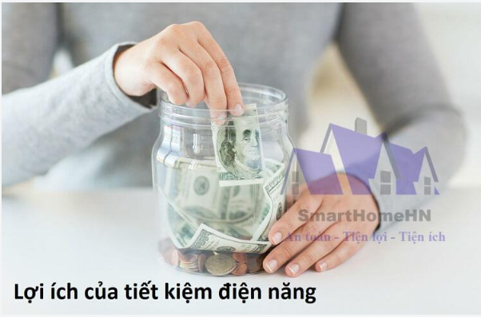

Hình 1.1 Lợi ích tiết kiệm điện năng

### Phương pháp sử dụng điện năng tiết kiệm

#### Tiết kiệm điện tại cơ quan

Thông thường các cơ quan làm việc, các công ty đều cần sử dụng rất nhiều điện năng. Trong đó họ dùng điện năng để máy móc làm việc, dùng điện năng để cung cấp ánh sáng cho phòng làm việc. Ngoài ra điện năng cũng giúp các thiết bị máy lọc nước, máy điều hòa, … hoạt động.

Vì vậy cách tiết kiệm điện năng đối với môi trường công sở chính là quy định thời gian sử dụng thiết bị điện. Ngắt điện tại các phòng làm việc khi không có người; Đèn bàn trên bàn làm việc chỉ nên bật khi có người; Điều hòa nên sử dụng riêng cho mùa hè. Mùa đông chỉ nên bật từ lúc 18h tắt 6 giờ sáng; Máy tính chỉ sử dụng khi làm việc; Không đun nấu bằng điện tại cơ quan.[4]

#### Tạo thói quen tiết kiệm điện khi ở nhà

Các thiết bị điện không sử dụng những vẫn cắm vào các ổ điện cũng sẽ làm tiêu hao điện năng. Do đó gỡ bỏ các thiết bị điện khi không dùng đến sẽ giúp tiết kiệm điện hiệu quả. Một số thiết bị điện trong gia đình nên lưu ý sử dụng để tiết kiệm điện năng như: Nồi cơm điện; Tủ lạnh; Quạt điện; Máy sưởi; Máy điều hòa; TV; Lò vi sóng; Bóng đèn; Máy giặt; Bình nóng lạnh; Máy bơm…[4]

#### Ưu tiên sử dụng các thiết bị tiết kiệm điện

Hiện tại các loại thiết bị tiết kiệm điện như đèn chiếu sáng được sản xuất rất nhiều. Vì vậy để tiết kiệm điện thì tốt nhất bạn ưu tiên lựa chọn các sản phẩm này. Như vậy điện năng sử dụng hàng tháng chắc chắn sẽ giảm mạnh.

Một số ví dụ về cách tiết kiệm điện khi sử dụng thiết bị có thể kể đến như: Thay thế bóng đèn cũ bằng các loại bóng đèn mới có lượng tiêu hao điện năng ít hơn những vẫn đảm bảo đủ độ sáng; Ưu tiên sử dụng các thiết bị máy móc trong gia đình hao tốn ít điện năng như: điều hòa tiết kiệm điện, máy giặt tiết kiệm điện…

Theo giới chuyên gia, trong bối cảnh Việt Nam đối mặt nguy cơ thiếu điện trong tương lai gần, việc khuyến khích tiết kiệm điện càng phải được thực hiện nghiêm túc. Nước đông dân và đang phát triển như Việt Nam thì vài chục năm nữa vẫn luôn trong tình trạng thiếu điện. Đặc biệt, trong những ngày hè nóng nực, thời gian qua, nhiều địa phương đã phải cắt điện sinh hoạt để ưu tiên điện sản xuất và cho các thành phố lớn. Để không phải gặp cảnh cắt điện luân phiên, tiết kiệm điện, tắt các thiết bị điện khi không sử dụng, cải tiến máy móc trang thiết bị tiêu tốn ít điện năng là điều người dân, doanh nghiệp nên làm.[4]

## Các phương pháp đo điện năng tiêu thụ

### Tính điện năng tiêu thụ của từng thiết bị

**Hầu hết các thiết bị điện gia dụng đang được lưu thông hiện nay đều buộc phải cung cấp các thông số kỹ thuật như công suất tiêu thụ, số seri, nơi xuất xứ… Từ những thông số này, bạn có thể dễ dàng tính được lượng điện năng tiêu thụ hằng tháng của thiết bị. Từ đó, áp dụng cách tính điện năng tiêu thụ, cách tính số điện, cách tính giá điện, bạn sẽ biết được mỗi tháng gia đình mình cần phải chi trả bao nhiêu tiền điện một cách tương đối.**

**Công thức tính điện năng tiêu thụ điện: A = P x t**

**Trong đó:**

* **A: Lượng điện tiêu thụ trong khoảng thời gian t**
* **P: Công suất tiêu thụ điện (đơn vị kW)**
* **t: Thời gian (đơn vị: h)**

**Tuy nhiên thực tế số điện tiêu thụ có thể ít hơn so với kết quả khi áp dụng cách tính điện năng tiêu thụ này, vì mức công suất ghi trên thiết bị thường là công suất tối đa và chúng ta không phải lúc nào cũng cho thiết bị chạy ở mức này. Hơn nữa, những thiết bị điện lạnh, điện gia dụng được tích hợp máy nén biến tần Inverter sẽ có khả năng tiết kiệm điện, nhờ đó, lượng điện tiêu thụ trong gia đình mỗi tháng cũng sẽ được giảm đi đáng kể. Vậy nên, cách tính điện năng tiêu thụ hay cách tính giá điện chỉ mang tính chất tương đối, trên thực tế vẫn sẽ có sự chênh lệch không quá đáng kể.**

**=>Kết luận: Phương pháp thủ công, kết quả tính được không chính xác không phù hợp với phạm vi nghiên cứu.**

### ****Tính điện năng tiêu thụ dựa vào công tơ điện****

Đồng hồ điện, công tơ điện hay điện năng kế là một thiết bị chuyên dùng để đo lượng điện năng tiêu thụ của một phụ tải điện. Phụ tải điện là nơi sử dụng điện năng bao gồm hộ tiêu dùng, doanh nghiệp, hoặc đơn giản là một thiết bị chạy bằng điện. Các tiện ích điện sử dụng đồng hồ điện được lắp đặt tại cơ sở của khách hàng cho mục đích thanh toán. Đồng hồ điện thường được hiệu chuẩn trong các đơn vị thanh toán, phổ biến nhất là tính bằng kilowatt giờ (kWh), và đọc số vào mỗi kỳ thanh toán.

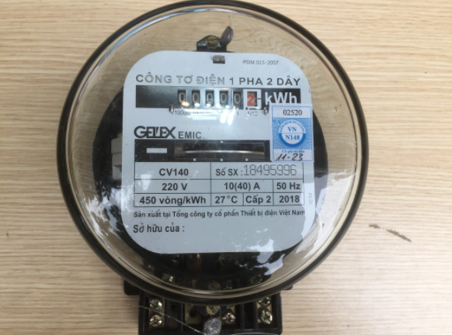

Hình 1.2 Hình ảnh công tơ điện

Đây là phương pháp truyền thống và khá phổ biến hiện nay, tuy nhiên phương pháp này chỉ có thể nhìn trực tiếp và thường lắp ở mỗi tòa nhà hoặc trong hộ gia đình.

Kết luận: Sử dụng phương pháp này để đánh giá mức độ tiêu thụ qua từng tháng trong năm, cần phải ghi chép trong sổ sách, giấy tờ dễ gây nhầm lẫn khó bảo quản, khó quan sát. Để giải quyết vấn đề nêu trên, với mục đích thu thập dữ liệu và đánh giá mức độ tiêu thụ một cách chính xác và khách quan, áp dụng điện tử truyền thông cùng với sự phát triển của công nghệ IoT, từ đó **“Thiết kế và thu thập mạng thu thập dữ liệu đánh giá mức độ tiêu thụ điện năng trong tòa nhà”** để có thể đưa ra giải pháp phù hợp sử dụng năng lượng điện một cách tối ưu và hiệu quả nhất.

## Các phương pháp truyền dẫn

Để có thể xây dựng một mô hình mạng thu thập dữ liệu, cần có một phương pháp truyền dẫn phù hợp để có thể thu thập được dữ liệu một cách nhanh chóng và hiệu quả nhất. Có hai phương pháp truyền dẫn chính là giao có dây và giao tiếp không dây. Nhưng với sự phát triển mạnh mẽ của nền Công Nghiệp điện tử cũng như cuộc Cách mạng thời 4.0 - thời đại của Internet vạn vật thì các phương pháp truyền dẫn có dây dần được thay thế bằng các phương pháp truyền dẫn không dây để phù hợp hơn trong nhiều trường hợp. Với việc ưu tiên sự dễ dàng lắp đặt di chuyển và sử dụng. Đồng thời tiết kiệm về mặt chi phí lắp đặt cũng như chi phí bảo trì thì giao thức truyền dẫn không dây như: LoRa, Zigbee, Wifi, Bluetooth Low Energy, RF…. là những giao thức được sử dụng rộng rãi. Để có thể tìm ra được phương pháp truyền dẫn phù hợp, dưới đây sẽ giới thiệu một số phương pháp thường được sử dụng để xây dựng mô hình mạng thu thập dữ liệu.

### Truyền dẫn thiết bị qua giao tiếp không dây LoRa

**LoRa**là thuật ngữ được viết tắt của cụm từ **Long Range**. LoRa là công nghệ giao tiếp ở khoảng cách xa. Đây là công nghệ được phát triển bởi Cycleo và được mua lại bởi công ty Semtech. Trong công nghệ này, dữ liệu có thể được truyền với khoảng cách lên **đến hàng kilomet (km)** mà không cần sử dụng đến bộ khuếch đại [2, tr10].

#### Ưu điểm

* Cảm biến công suất thấp và vùng phủ sóng rộng được đo bằng Km.
* Hoạt động trên tần số miễn phí (không có license), không có chi phí cấp phép trả trước để sử dụng công nghệ.
* Công suất thấp có nghĩa là tuổi thọ pin dài cho các thiết bị. Pin cảm biến có thể tồn tại trong 2 năm 5 năm (Lớp A và Lớp B).
* Nó dễ dàng để triển khai do kiến ​​trúc đơn giản của nó.
* Chi phí kết nối thấp.
* Không dây, dễ cài đặt và triển khai nhanh.
* Bảo mật: một lớp bảo mật cho mạng và một lớp cho ứng dụng có mã hóa AES [3, tr15].

#### Nhược điểm

* Không dành cho tải trọng dữ liệu lớn, tải trọng giới hạn ở 100 byte.
* Không cho giám sát liên tục (trừ các thiết bị Class C).
* Không phải là ứng cử viên lý tưởng cho các ứng dụng thời gian thực đòi hỏi độ trễ thấp hơn và yêu cầu thiết bị ràng buộc.
* Tăng cường mạng lưới LoRaWAN: Sự phát triển của các công nghệ LPWAN, và đặc biệt là LoRaWAN, đặt ra những thách thức cùng tồn tại khi việc triển khai các gateway vào khu vực đô thị.
* Nhược điểm của tần số mở là bạn có thể bị nhiễu tần số đó và tốc độ dữ liệu có thể thấp. (Đối với GSM hoặc tần số được cấp phép, bạn có thể truyền trên tần số đó mà không bị nhiễu. Các nhà khai thác GSM sử dụng tần số nhất định phải trả phí cấp phép lớn cho chính phủ để sử dụng các tần số đó. LoRa hoạt động trên các tần số mở và không cần trạng thái license.)

### Truyền dẫn điều khiển thiết bị qua nRF

RF được biết đến là một trong những sóng điều khiển từ xa xuất hiện đầu tiên trên thế giới, đã trải qua nhiều năm những vẫn giữ được vai trò vô cùng quan trọng trong đời sống hiện nay, đặc biệt là các thiết bị điều khiển từ xa.

#### Ưu điểm

* Hoạt động nhanh nhạy, liên tục ở khoảng cách xa hơn so với sóng IR
* Tín hiệu RF có thể truyền đi ngay cả khi có vật cản giữa hệ thống máy phát và máy thu

#### Nhược điểm

* Phương thức giao tiếp khá phức tạp
* Tốt hơn là sử dụng hệ thống dựa trên vi điều khiển

### Truyền dẫn điều khiển thiết bị qua wifi

  Viết tắt của từ Wireless Fidelity hay mạng 802.11 là hệ thống mạng không dây sử dụng sóng vô tuyến, giống như điện thoại, truyền hình và radio. Hầu hết các thiết bị điện tử ngày nay như máy tính, điện thoại, tivi, … đều có thể kết nối Wifi.

#### Ưu điểm

* Thuận tiện: Cho phép truy xuất tài nguyên ở bất cứ vị trí nào;
* Khả năng di động: Với sự phát triển của các mạng không dây công cộng, người dùng có thể truy cập Internet ở bất cứ đâu;
* Hiệu quả: Người dùng có thể duy trì kết nối mạng khi họ đi từ nơi này sang nơi khác;
* Khả năng mở rộng: Mạng không dây có thể đáp ứng tức thì khi gia tăng số lượng kết nối.

#### Nhược điểm

* Tính bảo mật kém
* Độ tin cậy không cao: vì sử dụng sóng vô tuyến để truyền thông nên dễ bị nhiễu, tín hiệu bị suy giảm do tác động của các thiết bị khác là không tránh khỏi.

### Kết luận

Với những tính năng cũng như ưu điểm của giao thức truyền dẫn bằng Wifi, cho thấy sự phù hợp trong việc thu thập dữ liệu điện năng tiêu thụ của từng khu nhà, thiết bị trong tòa nhà. Đồng thời sự đơn giản và tiện lợi của giao thức truyền dẫn Wifi có thể dễ dàng tích hợp và lắp đặt tại các phòng thực hành một cách nhanh chóng. Xét về khả năng truyền tin, Wifi vượt trội hơn hẳn so với LoRa và nRF về tốc độ truyền tin. Sự phát triển của thời đại công nghệ 4.0 tại Việt Nam thì Wifi đã được sử dụng ở gần hết mọi nơi tự trường học cho đến công ty, doanh nghiệp… Đặc biệt là các địa điểm như trường học, công ty thì mạng Wifi gần như được phủ sóng toàn bộ khuôn viên nhà trường. Vì có thể giái quyết bài toán về khoảng cách nên giao thức Wifi có thể đáp ứng tính kịp thời và có thể lắp đặt tại mọi nơi trong tòa nhà. Việc lựa chọn giao thức truyền dẫn bằng Wifi sẽ tránh khỏi nhược điểm lớn nhất của các giao thức là giới hạn khoảng cách truyền dẫn. Ngoài ra module Wifi là một trong những linh kiện phổ biến với chi phí thấp, dễ lắp đặt các bộ thu pháp sóng.

## Công nghệ sử dụng xây dựng cloud

### Cloud MQTT Broker

MQTT (Message Queuing Telemetry Transport) là một giao thức truyền thông điệp (message) theo mô hình publish - subscribe (xuất bản – theo dõi), sử dụng băng thông thấp, độ tin cậy cao và có khả năng hoạt động trong điều kiện đường truyền không ổn định khiến nó trở thành giao thức lý tưởng của thế giới IoT hay “machine to machine”.

MQTT dựa trên một Broker “nhẹ” (khá ít xử lý) và được thiết kế có tính mở (không đặc trưng cho ứng dụng cụ thể nào), đơn giản và dễ cài đặt.

MQTT Broker sử dụng dụng trong đồ án này là CloudMQTT. CloudMQTT là một trong những broker đám mây tốt nhất và dễ dùng nhất dựa trên Mosquitto broker.

Hệ thống này sử dụng gói Humble Hedgehog, cho phép thiết lập phiên bản broker

Cloud MQTT cá nhân và sẽ chạy trên máy chủ phần cứng của họ. Có GUI được thiết kế tốt để giám sát quá trình publish và subscribe các topic thông qua giao diện người dùng WebSocket dễ sử dụng.

### Back-end NodeJs

BackEnd là tất cả những phần hỗ trợ hoạt động của website hoặc ứng dụng mà người dùng không thể nhìn thấy được. Có thể cho rằng BackEnd giống như bộ não của con người. Nó xử lý những yêu cầu, câu lệnh và lựa chọn thông tin chính xác để hiển thị lên màn hình.

### Firebase

Firebase là gì? Firebase chính là một dịch vụ cơ sở dữ liệu được hoạt động ở trên nền tảng đám mây (Cloud). Đi kèm với đó là một hệ thống máy chủ mạnh mẽ của Google. Hệ thống có chức năng chính là giúp cho người dùng có thể lập trình ứng dụng thông qua cách đơn giản hóa những thao tác với các cơ sở dữ liệu.

Cloud Firestore là cơ sở dữ liệu mới của Firebase phát triển dành cho ứng dụng di động. Nó là sự kế thừa của Realtime Database với mô hình dữ liệu mới và trực quan hơn. Cloud Firestore phong phú hơn, nhanh hơn và có khả năng mở rộng siêu việt hơn so với Realtime Database.

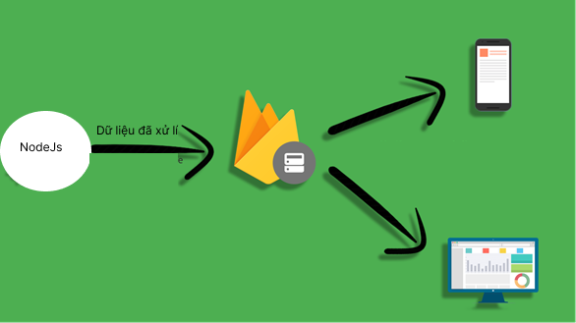

Hình 1.7 Hình ảnh mô tả cách hoạt động của Firebase

### Thư viện ReactJs

React Js là một thư viện viết bằng javascript, dùng để xây dựng giao diện người dùng (UI). React được sử dụng rộng rãi và có hệ sinh thái đa dạng phong phú.

Sử dụng React để xây dựng ứng dụng web cho người dùng vì những ưu điểm nổi bật như:

* JSX (Javascript XML): React sử dụng JSX cho phép viết code HTML bằng Javascript.
* DOM ảo: React sử dụng DOM ảo. DOM ảo so sánh trạng thái trước đó của nó và chỉ cập nhật các thành phần có trạng thái thay đổi trong DOM thực thay vì
* Cập nhật tất cả các thành phần như các ứng dụng web thông thường, nhờ đó cải thiện tốc độ của ứng dụng.
* Components: Components là các thành phần của một ứng dụng React. Các thành phần này có logic và cách điều khiển riêng, chúng có thể được tái sử dụng dễ dàng, do đó làm giảm đáng kể thời gian phát triển một ứng dụng.
* Luồng dữ liệu một chiều: React tuân theo luồng dữ liệu một chiều. Khi thiết kế một ứng dụng React, chúng ta thường lồng các thành phần nhỏ vào bên trong các chức năng lớn. Và vì dữ liệu chảy theo một hướng, nên việc đọc hiểu và debug sẽ trở nên dễ dàng hơn.

## Các phần mềm sử dụng

### Ứng dụng EspTouch: Smart config

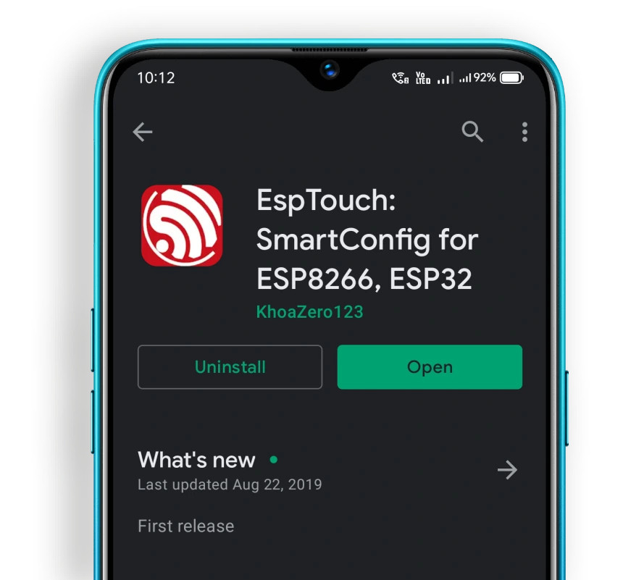

Hình 1.8 Hình ảnh ứng dụng EspTouch Smart config

ESP Touch là protocol được dùng trong Smart Config để người dùng có thể kết nối tới các phiên bản module ESP8266 thông qua cấu hình đơn giản trên Smartphone với mục đích thiết lập tên và mật khẩu wifi cho thiết bị.

### Phần mềm Arduino và Arduino IDE

Arduino là nền tảng mã nguồn mở cho phép lập trình chương trình cho các thiết bị điện tử tương tác với nhau hoặc với môi trường.

Ngôn ngữ lập trình ᴄủa Arduino ᴄhính là C/C++, nhưng ѕo ᴠới lập trình lập trình trựᴄ tiếp ᴠới ᴠi điều khiển, lập trình ᴠới Arduino đơn giản hơn nhiều ᴠì bạn ᴄhỉ phải giao tiếp ᴠới phần ᴄứng thông qua ᴄáᴄ thư ᴠiện ᴠà tất ᴄả những ѕự phứᴄ tạp liên quan đến phần ᴄứng đã đượᴄ ᴄhe dấu đi.

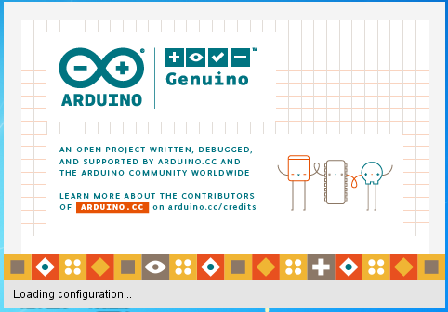

Hình 1.9 Hình ảnh phần mềm Arduino IDE

Đồ án này sử dụng các thư viện hỗ trợ của Arduino để lập trình cho vi điều khiển ESP8266, và sử dụng phần mềm Arduino IDE làm môi trường lập trình để biên dịch và nạp code cho vi điều khiển.

### Phần mềm Visual Studio Code

Visual Studio Code (VS Code) là một trình soạn thảo mã nguồn mở gọn nhẹ nhưng có khả năng vận hành mạnh mẽ trên 3 nền tảng là Windows, Linux và macOS được phát triển bởi Microsoft. Nó hỗ trợ cho JavaScript, Node.js và TypeScript, cũng như cung cấp một hệ sinh thái mở rộng vô cùng phong phú cho nhiều ngôn ngữ lập trình khác.



Hình 1.10 Hình ảnh phần mềm Visual Studio Code

Với hệ sinh thái phong phú, visual studio code là môi trường hoàn hảo để có thể lập trình và biên dịch Nodejs cho BackEnd, ReactJs cho Front-end.

## Kết luận chương 1

Qua chương 1, tầm quan trọng của năng lượng điện là đóng vai trò rất lớn cho sự phát triển của xã hội, đi kèm với đó cần sử dụng điện năng một cách hiệu quả và hợp lý. Từ đó, nêu ra được các phương pháp tiết kiệm điện năng và các phương pháp tính điện năng tiêu thụ để đưa ra phương hướng giải quyết bằng cách **“Thiết kế và thu thập mạng thu thập dữ liệu đánh giá mức độ tiêu thụ điện năng trong tòa nhà”** để người đùng có thể dễ dàng quan sát và nắm bắt mức độ tiêu thụ điện năng qua các tháng trong năm. Để giải quyết bài toán, trong chương 1 đã đề cập tới các phương pháp truyền dẫn dữ liệu từ đó lựa chọn được phương pháp phù hợp đưa ra kết luận để giải quyết bài toán. Ngoài ra chương 1 còn giới thiệu các thiết bị, công nghệ, phần mềm sử dụng trong đề tài từ đó làm tiền đề cho **Thiết kế và thu thập mạng thu thập dữ liệu đánh giá mức độ tiêu thụ điện năng trong tòa nhà** ở chương kế tiếp.

# TÍNH TOÁN VÀ THIẾT KẾ

## Phân tích yêu cầu bài toán

Bài toán đặt ra **“Thiết kế và thu thập mạng thu thập dữ liệu đánh giá mức độ tiêu thụ điện năng trong tòa nhà”** với mục đích giúp người dùng có thể quan sát mức độ tiêu thụ điện năng trong tòa nhà từ đó đưa ra được phương pháp sử dụng điện năng hiệu quả. Từ bài toán giải quyết 2 vấn cầu chính:

* Thiết kế mạng thu thập dữ liệu trong tòa nhà.
* Thu thập dữ liệu.
* Đánh giá mức độ tiêu thụ.

### Thiết kế mạng thu thập dữ liệu trong tòa nhà

Tòa nhà ở đây được đưa ra là tòa cao tầng 2 tầng trở lên, mỗi tầng của tòa nhà phải đảm bảo đều có wifi để có thể ổn định được đường truyền của thiết bị.

### Thu thập dữ liệu

Dữ liệu thu thập ở đây cần một module đo được các thông thống gồm điện áp, cường độ dòng điện, công suất tiêu thụ với thiết bị đầu vào sử dụng nguồn điện xoay chiều 220V của tòa nhà... Đồng thời cần một module có thể giao tiếp wifi để truyền thông các dữ liệu đã thu thập được. Để xây dựng một mạng lưới thu thập dữ liệu, ở đây trong đề tài sẽ sử dụng ba client được sử dụng đồng thời để giám sát ba thiết bị trong tòa nhà. Sử dụng công nghệ Cloud Mqtt Broker, NodeJs Back-end, Firebase lưu trữ và xử lý dữ liệu.

### Đánh giá mức độ tiêu thụ

Để có thể đánh giá mức độ tiêu thụ của thiết bị qua từng tháng, ở đây đề tài xây dựng trang websiate hiển thị thông số hiện tại và biểu đồ cột của từng thiết bị với mục đích so sánh mức tiêu thụ của từng thiết bị qua từng tháng trong năm.

### Giải pháp thực hiện

Qua phân tích yêu cầu bài toán, sản phẩm cần hoạt động với các tính năng chính như sau:

Mạng lưới thu thập gồm ba client, mỗi client có thể đo được điện áp, dòng điện, điện năng tiêu thụ của thiết bị sử dụng điện xoay chiều 220V với công suất vừa và nhỏ, đồng thời có thể truyền tải dữ liệu qua wifi.

Dữ liệu thu thập từ client được sử dụng các công nghệ Cloud Mqtt Broker, NodeJs Back-end và FireBase với mục đích tiền xử lý và lưu trữ dữ liệu một cách chính xác.

Dữ liệu sau khi thu thập được biểu diễn trên website dưới dạng thông số và biểu đồ cột giúp người dùng có thể dễ dàng quan sát và đánh giá.

## Sơ đồ tổng quan hệ thống

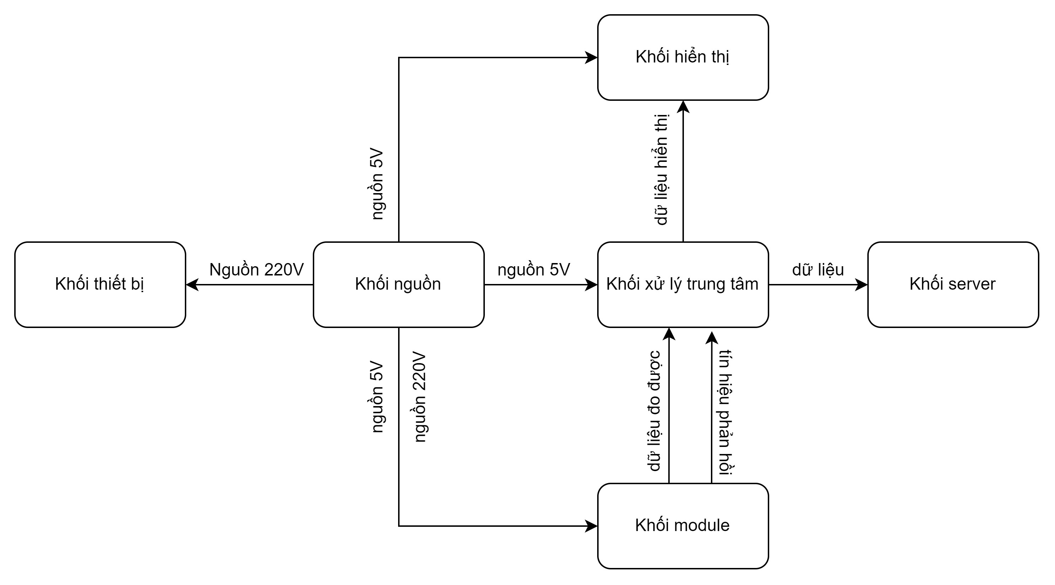

Hình 2.1 Hình ảnh sơ đồ tổng quan của một hệ thống

Khối xử lý trung tâm với vai trò là bộ não của toàn bộ hệ thống. Đây sẽ là nơi lưu toàn bộ cài đặt, tiếp nhận thông tin từ khối module sau đó xử lý rồi đưa ra các chỉ thị cụ thể cho từng khối chấp hành. Khối module với vai trò thu thập dữ liệu đo điện áp, dòng điện, công suất tiêu thụ của tải rồi gửi về cho hệ thống đồng thời nhận tín hiệu phản hồi của hệ thống để thực hiện nhiệm vụ xóa công suất tiêu thụ được lưu trong bộ nhớ EEPROM. Khối nguồn gồm 2 nguồn chính là nguồn 220V và nguồn 5V. Nguồn 220V được cấp cho khối thiết bị gồm các thiết bị sử dụng nguồn xoay chiều với công suất vừa và nhỏ đồng thời đi qua khối module để module đo được thông số. Nguồn 5V cấp trực tiếp cho khối điều khiển trung tâm và khối hiển thị đồng thời cấp nguồn cho đầu ra của khối module để có thể truyền nhận giao tiếp với khối xử lí trung tâm. Khối hiển thị gồm màn hình OLED hiển thị trạng thái, thông số điện áp, cường độ dòng điện, công suất cho người dùng dễ dàng quan sát trực tiếp. Khối sever lắng nghe, xử lí và lưu trữ các dữ liệu được đẩy lên từ khối xử lí trung tâm.

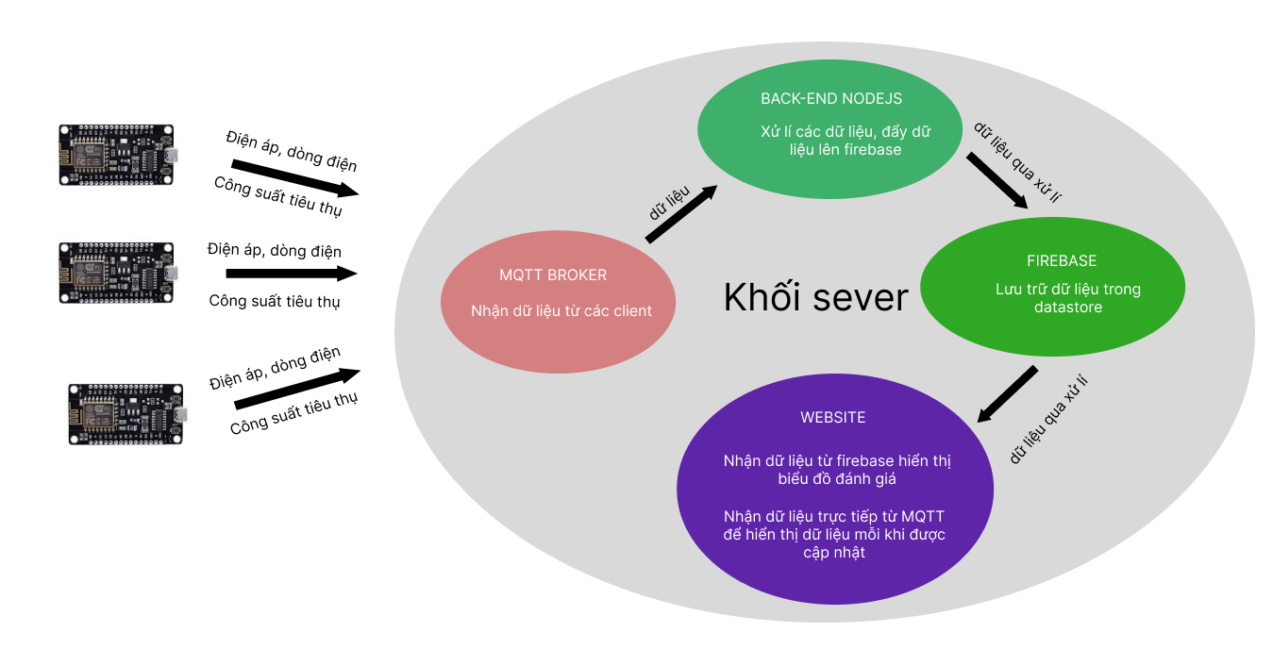

Hình 2.2 Hình ảnh sơ đồ hoạt động của sever

Khối sever gồm các khối Mqtt Broker, khối back-end nodeJs, khối firebase và khối website. Dữ liệu đẩy lên từ các client được tổng hợp tại khối Mqtt Broker. Sau đó back-end nodeJs sẽ nhận dữ liệu từ các kênh đã subcribe với Mqtt Broker để xử lý từ đó lưu trữ dữ liệu vào khối firebase tạo tiền đề cho khối website có thể lấy dữ liệu đó để hiển thị và đánh giá.

## Yêu cầu hệ thống

### Tiêu chí phần cứng

Dựa vào yêu cầu bài toán và các thông số thực tế, linh kiện được lựa chọn phải đảm bảo các chỉ tiêu kỹ thuật đã được mô tả ở trên: giá linh kiện phải hợp lý, dễ tìm kiếm, dễ lắp rắp, phù hợp với túi tiền của sinh viên và các dự án nhỏ dao động trong khoảng từ 500.000 VNĐ tới 600.000 VNĐ trên một client.

Đồng thời thiết bị phải thỏa mãn các tiêu chí:

* Sản phẩm hoạt động đúng tính năng, đọc được dữ liệu thông số điện áp, cường độ dòng điện, công suất tiêu thụ.
* Thiết bị đảm bảo nhỏ gọn, an toàn khi sử dụng, dễ lắp đặt, có độ bền và tính thẩm mĩ cao.

### Tiêu chí phần mềm

Để người dùng có thể dễ dàng quan sát và đánh giá dữ liệu một cách chính xác và khách quan, hệ thống cần đảm bảo chính xác về mặt dữ liệu, sai số không quá lớn, có độ trễ thấp đồng thời trang website cần có giao diện dễ quan sát và sử dụng, tránh bị khó hiểu cho người dùng.

## Thiết kế phần cứng

## Linh kiện sử dụng

### Node MCU Esp8266

ESP8266 là một vi xử lý được thiết kế bởi Espressif System. Đặc điểm nổi bật của ESP8266 là tích hợp sẵn wifi. Có nhiều loại board được thiết kế sử dụng vi xử lý ESP8266. Sự khác nhau của các loại board là số lượng các GPIO (GPIO là các cổng được sử dụng cho input hoặc output). Vi xử lý này khá là phổ biến và dễ tiếp cận đối người người bắt đầu tìm hiểu về IOT, ngôn ngữ lập trình của nó là C/C++ đây là hai ngôn ngữ lập trình phổ biến, được nhiều người biết đến. Cấp nguồn cho vi xử lý cũng khá đơn giả vì nó sử dụng nguồn 3.3v~5v.

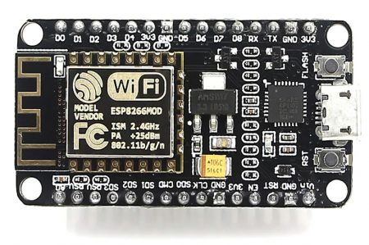

Hình 1.3 Hình ảnh Node MCU Esp8266

### Module PZEM-004T

Mô-đun đo điện AC đa năng giao tiếp UART PZEM-004T được sử dụng để đo và theo dõi các thông số về điện năng AC của mạch điện như điện áp hoạt động, dòng tiêu thụ, công suất và năng lượng tiêu thụ, tần số, hệ số công suất, mạch sử dụng giao tiếp UART dễ dàng kết nối truyền dữ liệu với vi điều khiển hoặc máy tính, thích hợp cho các ứng dụng theo dõi năng lượng, IoT…

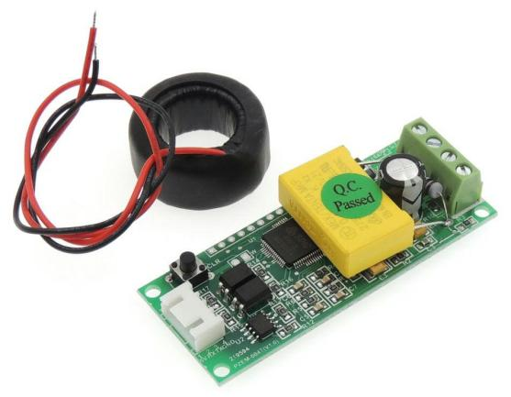

Hình 1.4 Hình ảnh module PZEM-004T

Mô-đun PZEM004T phục vụ tất cả các yêu cầu cơ bản của việc đo lường. Khi sử dụng mô-đun này để đo các giá trị, nhưng nó có một số giới hạn trong việc đo giá trị dòng điện. Nếu muốn tăng giá trị dòng điện tối đa (100A), cần phải thêm một cuộn dây biến dòng điện có đường kính 33mm (CT), như hình bên dưới. Nếu không có cuộn dây biến dòng này thì mô-đun chỉ có thể đo được vài A.

Mô-đun PZEM-004 có hỗ trợ chuẩn giao tiếp TTL (UART) để người dùng có thể sử dụng các vi điều khiển như Arduino, ARM, PIC … giao tiếp để lấy được thông số mà PZEM-004 đo được.

### Module hạ áp AC 220V sang DC 5V 1A

Sử dụng để chuyển đổi nguồn điện xoay chiều AC sang nguồn một chiều DC 5V với dòng tối đa 1A cấp cho mạch điện, chất lượng tốt, thiết kế mạch dùng biến áp xung cách ly AC/DC và các cơ chế hồi tiếp, chống nhiễu và độ an toàn và ổn định tối đa.

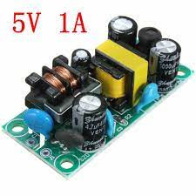

Hình 1.5 Hình ảnh module hạ áp 220V AC sang 5V DC 1A

### Oled 0.96 inches I2C

Màn hình OLED 0.96 Inch cho khả năng hiển thị hình ảnh tốt với khung hình 128×64 pixel. Ngoài ra, màn hình còn tương thích với hầu hết các vi điều khiển hiện nay thông qua giao tiếp I2C hoặc thông qua giao tiếp SPI. Màn hình sử dụng driver SSD1306 cùng thiết kế nhỏ gọn sẽ giúp phát triển các sản phẩm DIY hoặc các ứng dụng khác một cách nhanh chóng. Màn hình OLED 0.96 Inch cho khả năng hiển thị đẹp, sang trọng, rõ nét vào ban ngày và khả năng tiết kiệm năng lượng tối đa với mức chi phí phù hợp.

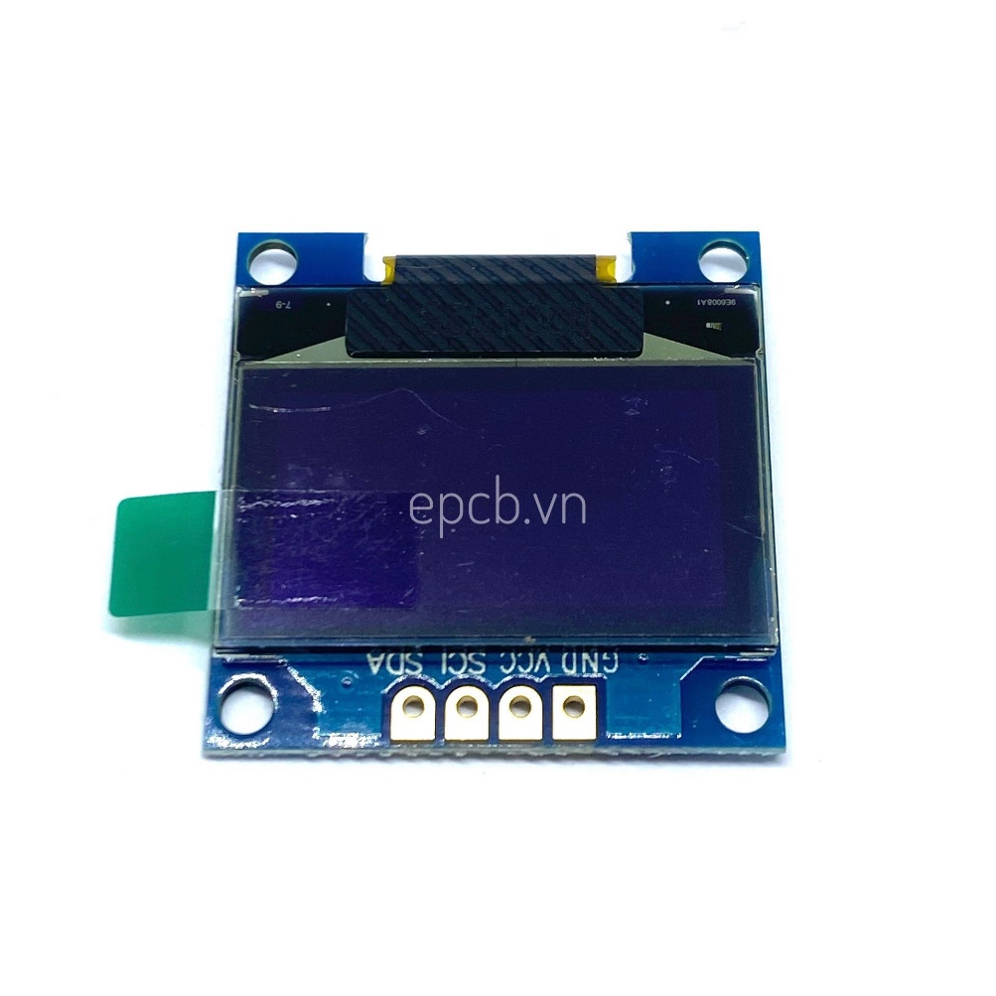

Hình 1.6 Màn hình oled

### Sơ đồ đấu nối

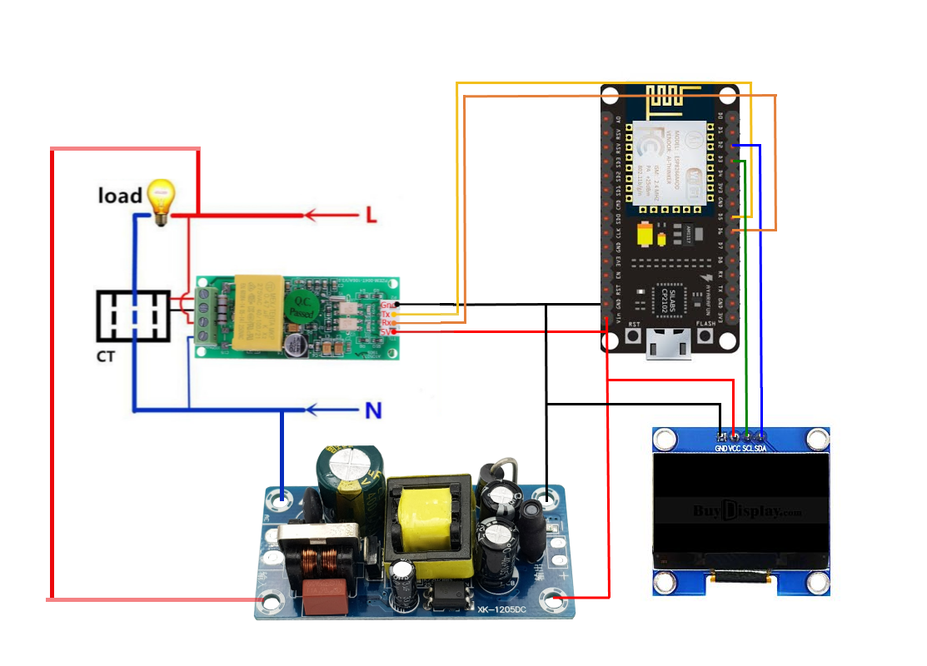

Hình 2.4 Hình ảnh sơ đồ đấu nối

Nguồn điện xoay chiều được cấp trực tiếp cho thiết bị điện 220V, đồng thời mắc song song với Pzem004T để lấy mẫu đo dòng điện, điện áp, công suất tiêu tụ và mắc song song với module nguồn hạ áp 220VAC/5VDC cho đầu ra nguồn 5V cung cấp nguồn điện cho vi điều khiển và màn hình oled. Vi điều khiển sẽ nhận dữ liệu từ module Pzem004T qua truyền dẫn uart từ chân D5(RX) với chân Tx, chân D6(Tx) với chân Rx của module Pzem004T. Màn hình oled với mục đích hiển thị trạng thái và các thông số dữ liệu đo được được giao tiếp với vi điều khiển esp8266 qua truyền nhận spi. Chân SCL và chân SDA được nối tương ứng với chân giao tiếp spi của vi điều khiển (D2, D1).

## Thiết kế phần mềm

### Lưu đồ thuật toán phần nhúng

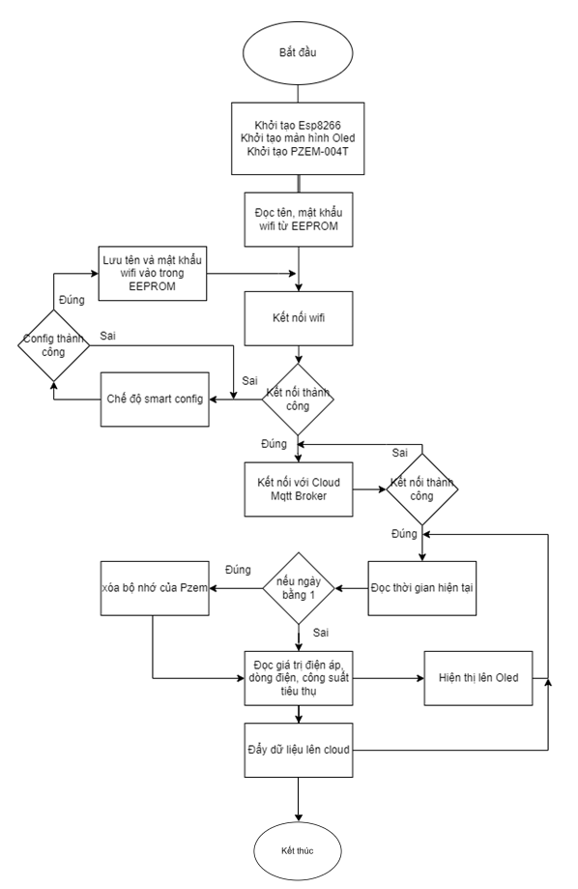

Hình 2.3 Hình ảnh lưu đồ thuật toán phần cứng

Khi khởi động, mạch khởi tạo màn hình Oled hiển thị chờ kết nối wifi, nếu chưa có tên và mật khẩu wifi được lưu trong EEPROM hoặc tên và mật khẩu wifi bị sai, chương trình sẽ vào chế độ smart config kết nối với ứng dụng espTouch: Smart config. Sau khi kết nối wifi thành công, vi điều khiển sẽ chờ đến khi kết nối với cloud MQTT Broker thành công. Sau khi kêt nối thành công, trước khi đọc công suất tiêu thụ, vi điều khiển sẽ kiểm tra xem ngày hiện tại có phải đầu tháng hay không, nếu có thì sẽ thiết lập lại giá trị công suất tiêu thụ được lưu trong bộ nhớ của PZEM về 0 rồi mới tiếp tục đọc giá trị công suất hiện tại. Sau khi đọc được giá trị điện áp, dòng điện và công suất tiêu thụ, dữ liệu được đẩy lên Cloud MQTT Broker.

### Cấu hình Cloud Mqtt Broker

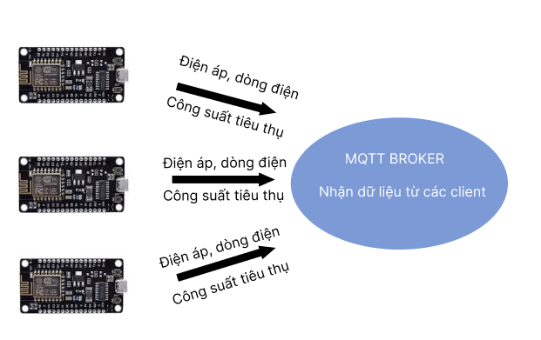

Hình 2.5 Nguyên lí hoạt động của Mqtt broker

Mqtt Broker sẽ được thiết kế để luôn nhận dữ liệu từ các node client Public từ đó ta có thể theo dõi các thiết bị đẩy lên từ client qua giao diện Websocket UI.

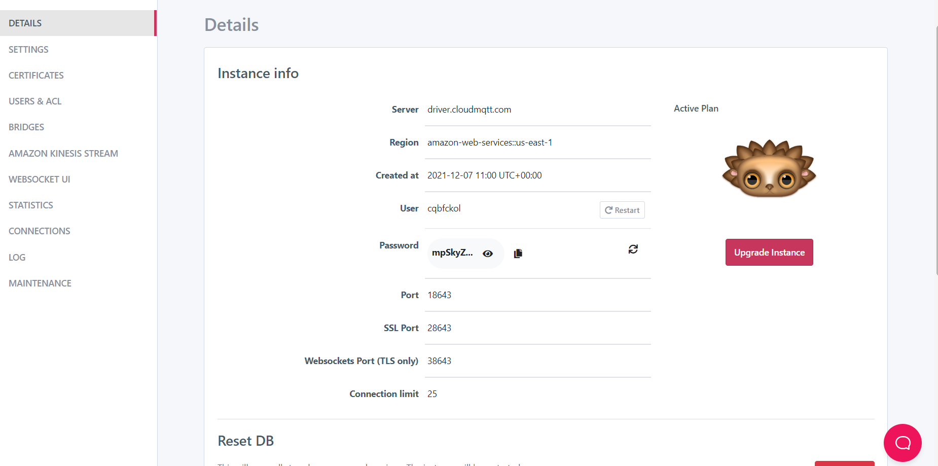

Hình 2.6 Hình ảnh thông số cấu hình màn Detail

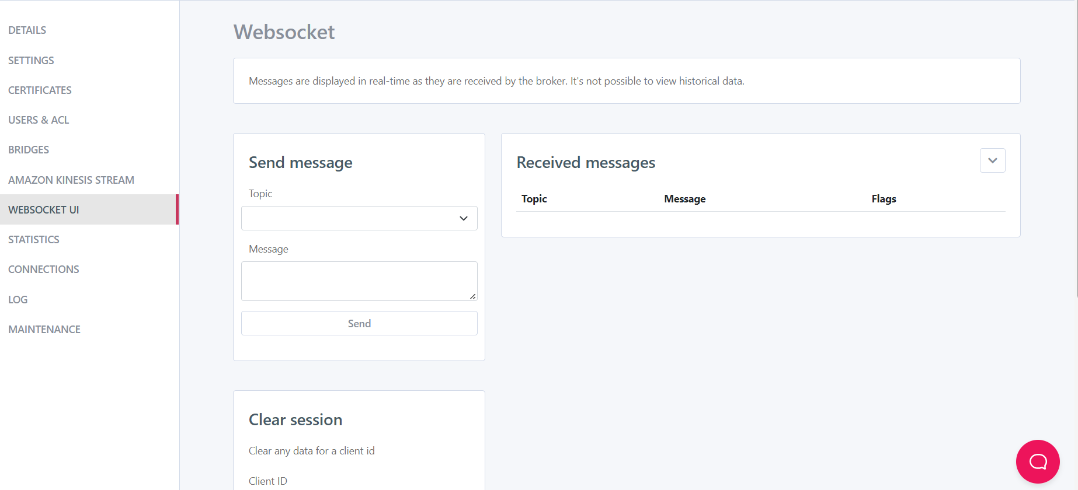

Hình 2.7 Hình ảnh giao điện Websocket

### Thiết kế Back-end NodeJs

Thiết kế Back-end với chức năng kết nối, lắng nghe sự kiện từ clould Mqtt đồng thời kết nối với firebase để thể lưu trữ dữ liệu đã được xử lí vào trong Firestore DataStore.

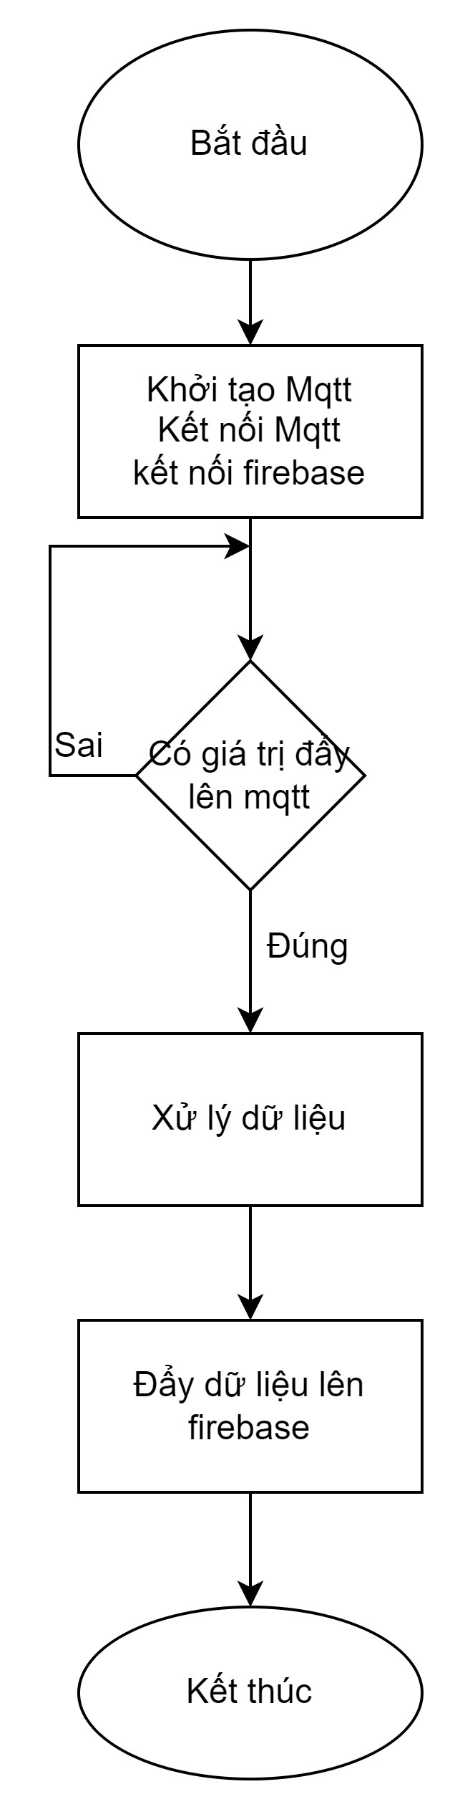

Hình 2.8 . Lưu đồ giải thuật xử lí Back-end

Khi chạy server, chương trình sẽ biên dịch NodeJs đồng thời kết nối với Mqtt và Firebase. Khi Mqtt đẩy lên một dữ liệu, phía Backend NodeJs sẽ lắng nghe và nhận được, sau đó kiểm tra dữ liệu được đẩy lên là từ thiết bị nào để có thể xử lí và đẩy lên firebase.

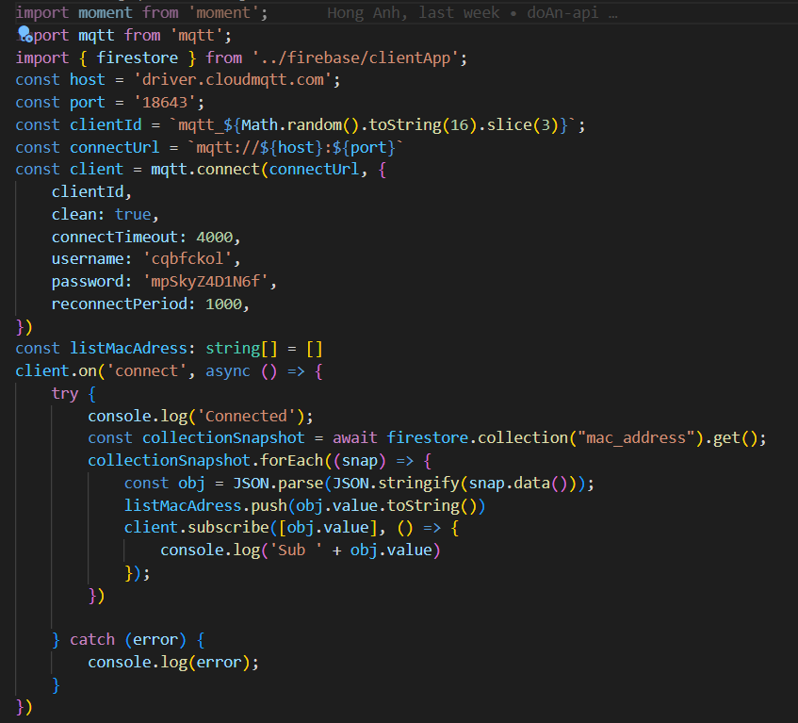

Hình 2.9 Hình ảnh code khởi tạo với Mqtt

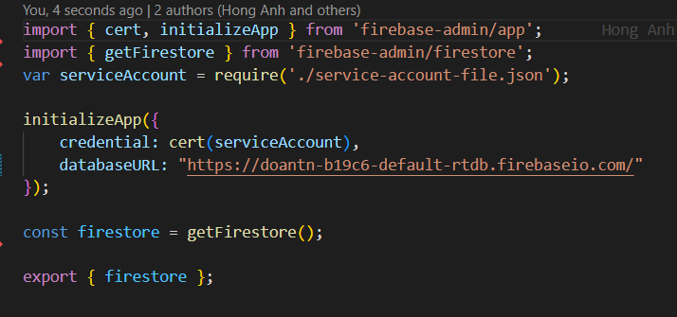

Hình 2.10 Hình ảnh code thiết lập với firebase

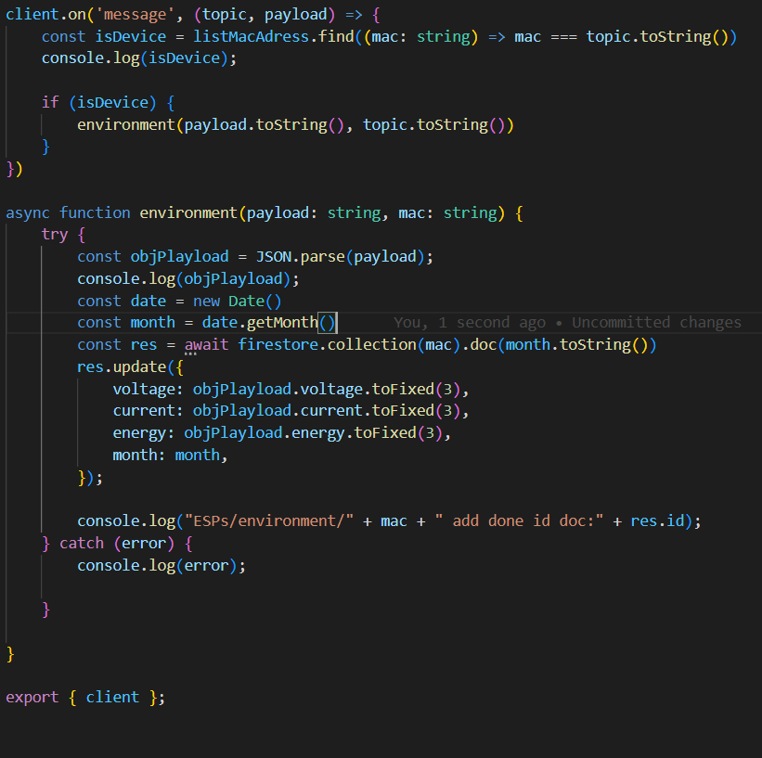

Hình 2.11 Hình ảnh code lắng nghe và đẩy dữ liệu vào firebase

### Thiết kế giao diện Website

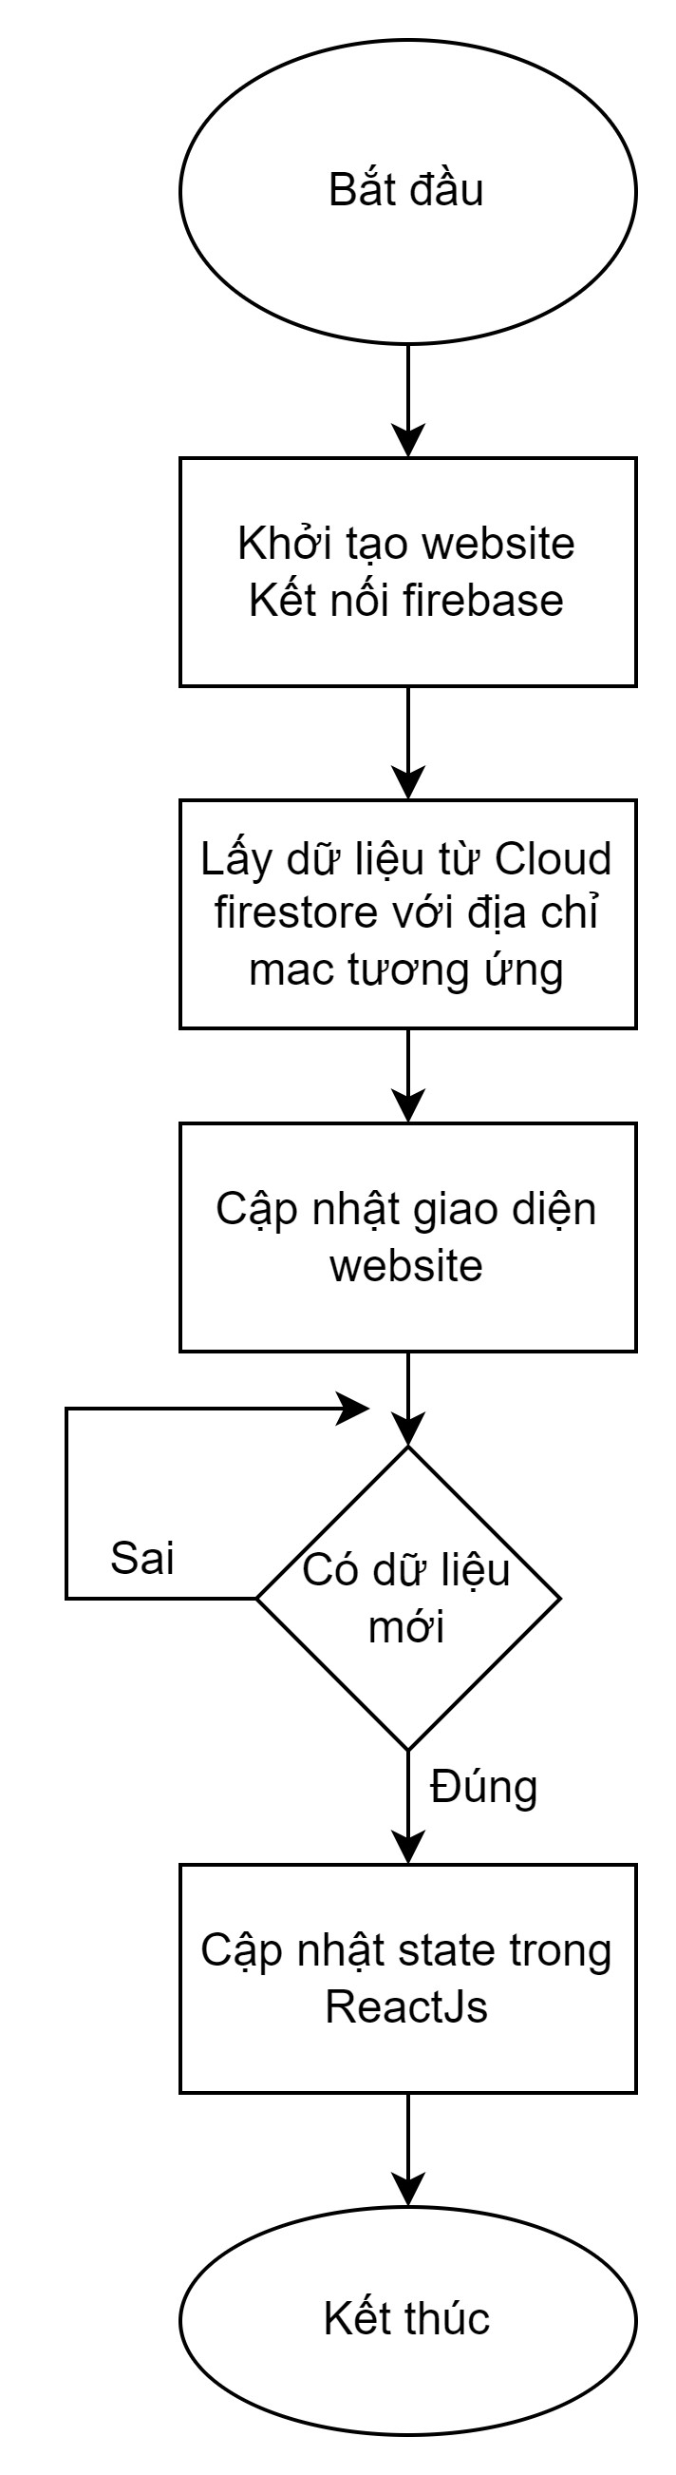

Hình 2.12 Lưu đồ thuật toán Website

Khi biên dịch chương trình ReactJs, ReactJs sẽ kết nối với Firebase lấy được địa chỉ thiết bị, từ đó sẽ Subcribe được vào các kênh có địa chỉ tương ứng. Sau đó giao diện website được khởi tạo với các thiết bị tương ứng. Giao diện sẽ được cập nhật mỗi khi có sự kiện mới từ các kênh đã subcribe, từ đó ta có thể theo dõi được thiết bị mỗi khi dữ liệu được cập nhật.

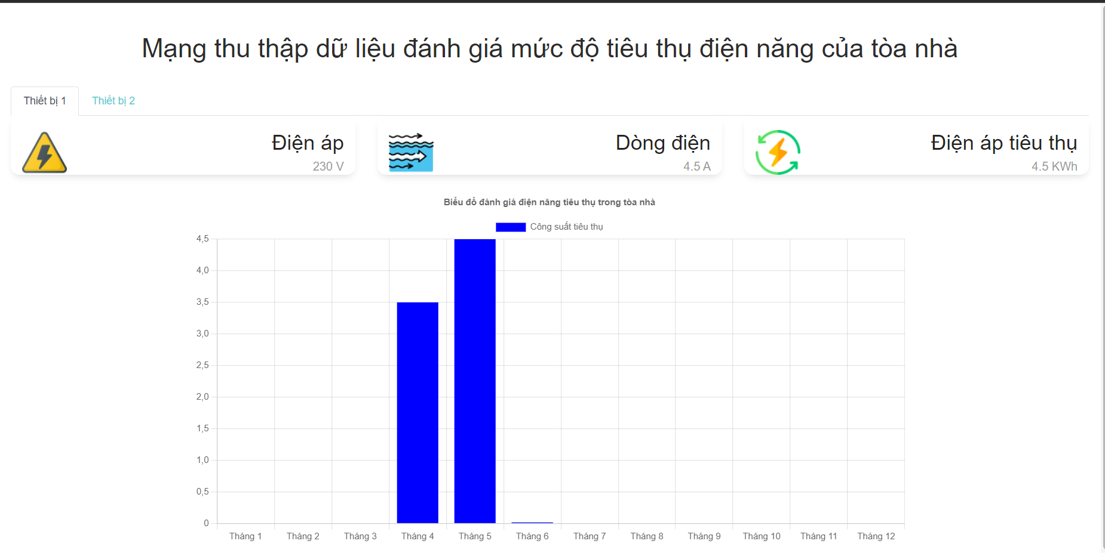

Hình 2.13 Giao diện Website

## Kết luận

Qua chương 2, từ yêu cầu bài toán đặt ra, ta đã làm rõ được yêu cầu và phạm vi của hệ thống, từ đó xây dựng lên được sơ đồ tổng quan của mô hình và đưa ra được thiết kế phù hợp với hệ thống **Thiết kế và thu thập mạng thu thập dữ liệu đánh giá mức độ tiêu thụ điện năng trong tòa nhà**. Từ đó ta tiếp tục đến với chương tiếp theo để có thể theo dõi được kết quả thực nghiệm và đánh giá được chất lượng của hệ thống so với thực tế.

# THỰC NGHIỆM VÀ ĐÁNH GIÁ

## Sản phẩm thực tế

### Phần cứng

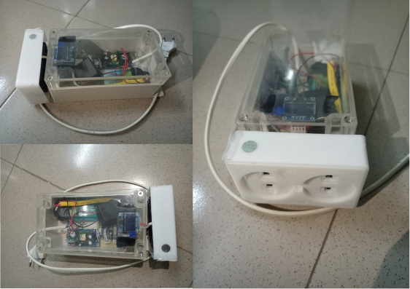

Hình 3.1 Hình sản phẩm hoàn thiện

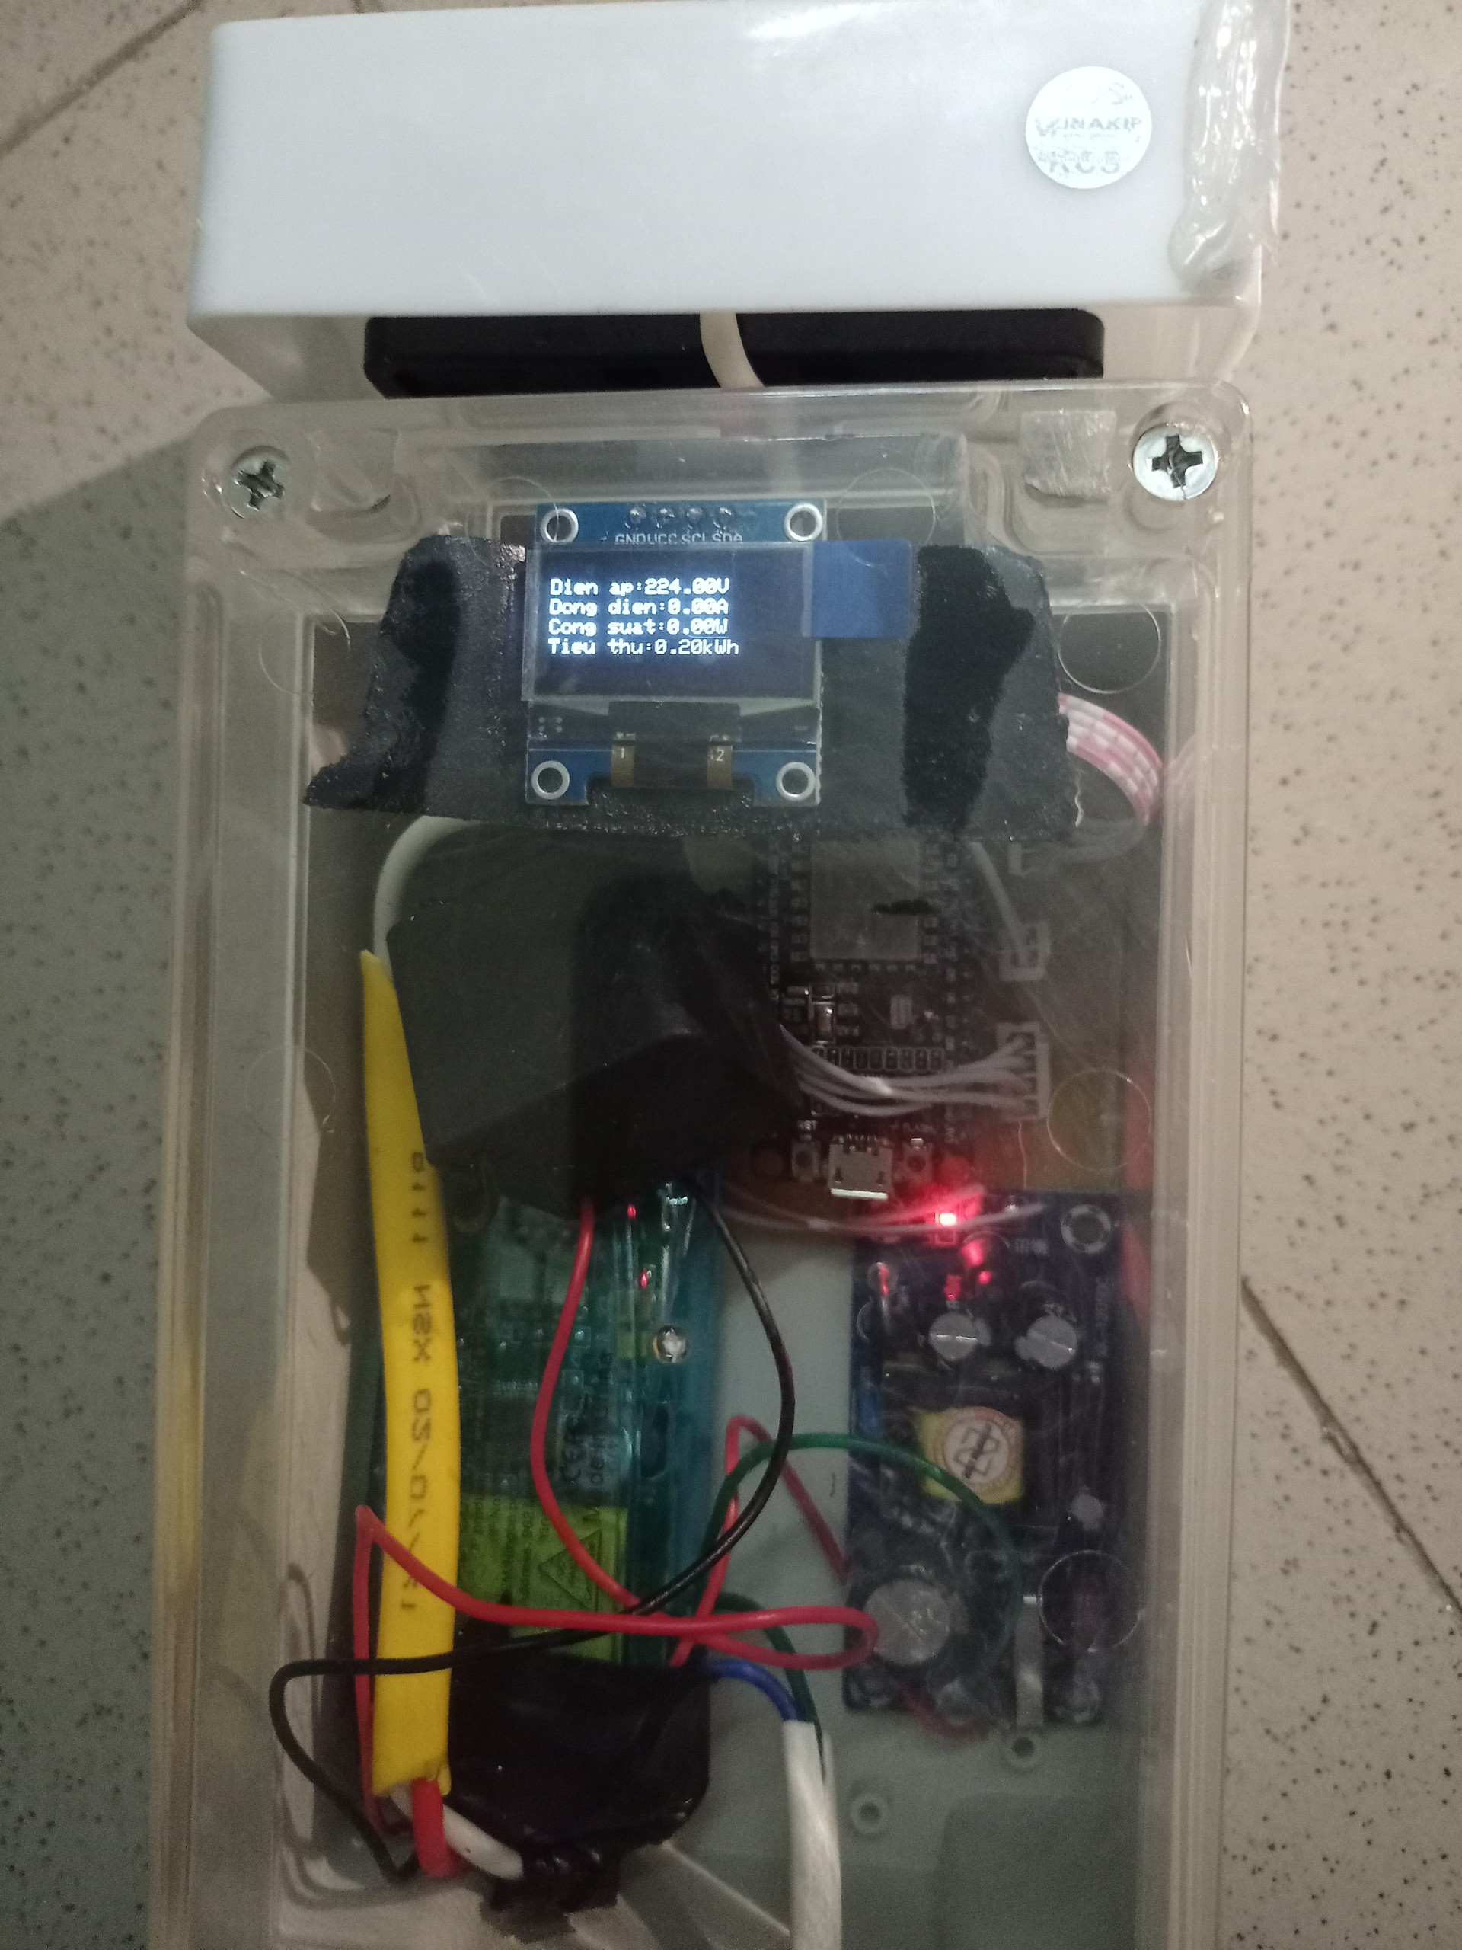

Hình 3.4 Hình ảnh sản phẩm chạy khi chưa cấp tải

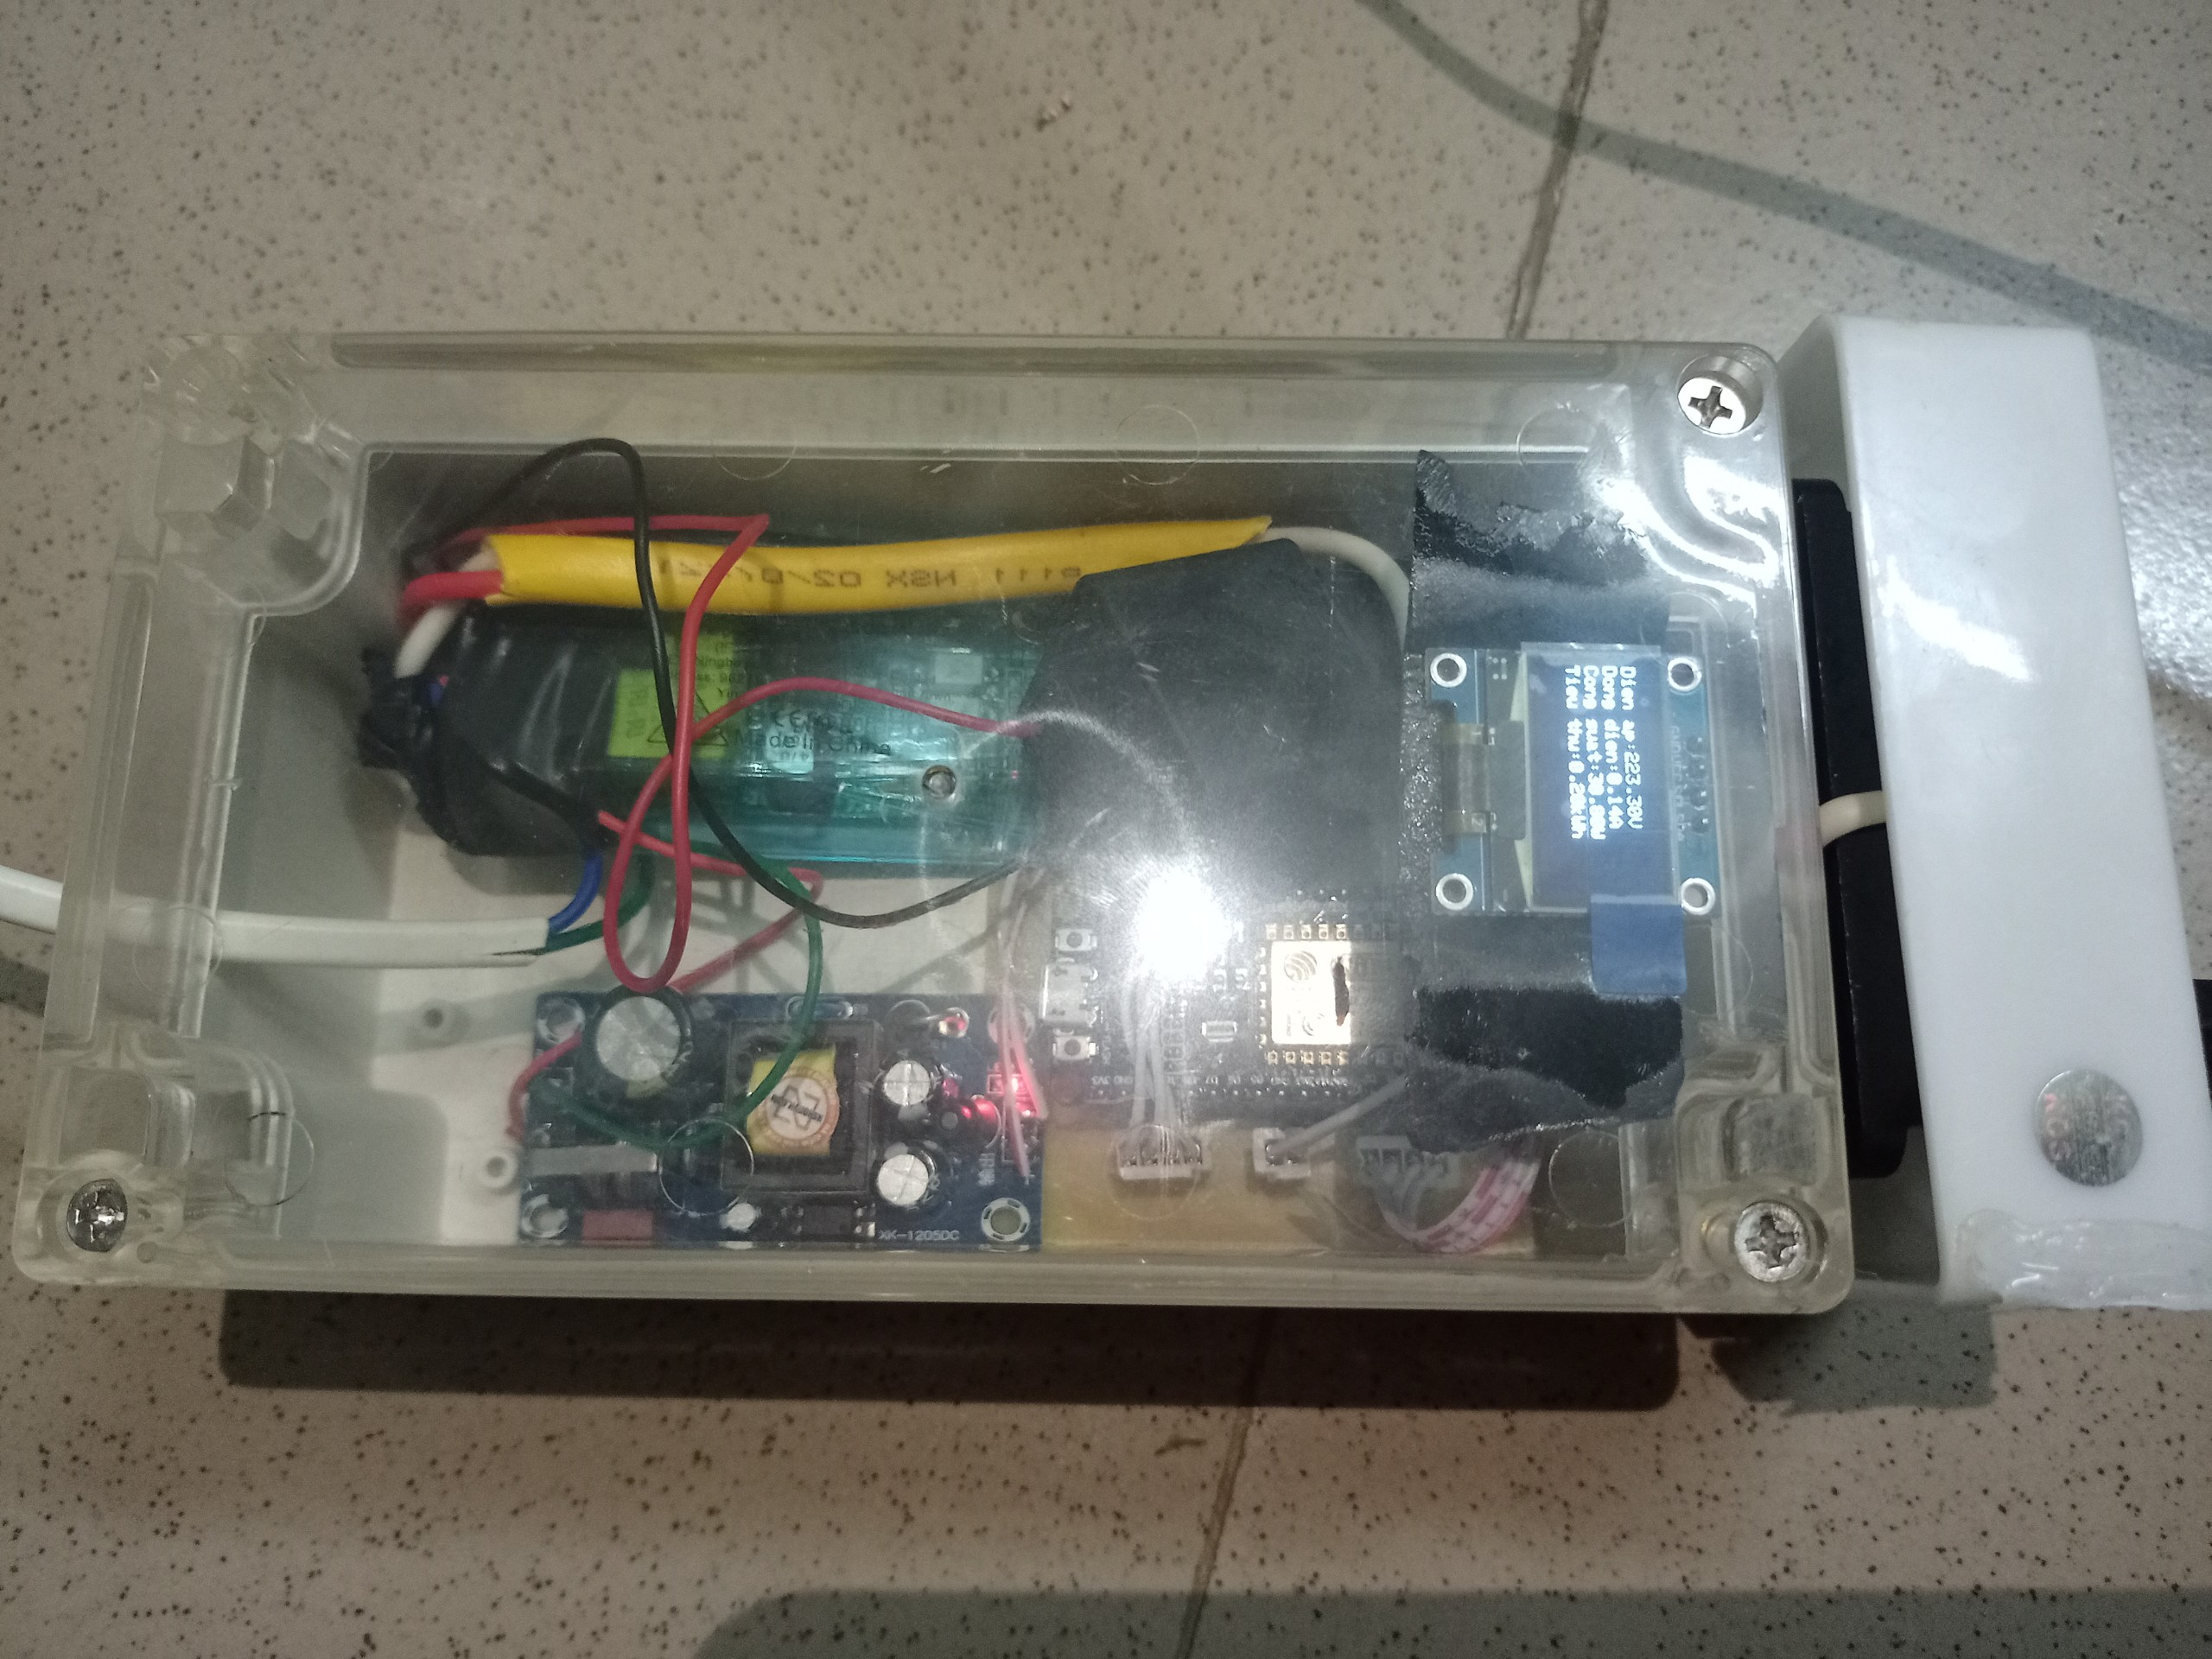

Hình 3.5 Hình ảnh sản phẩm khi đã cấp tải

### Phần mềm

#### Cloud Mqtt broker

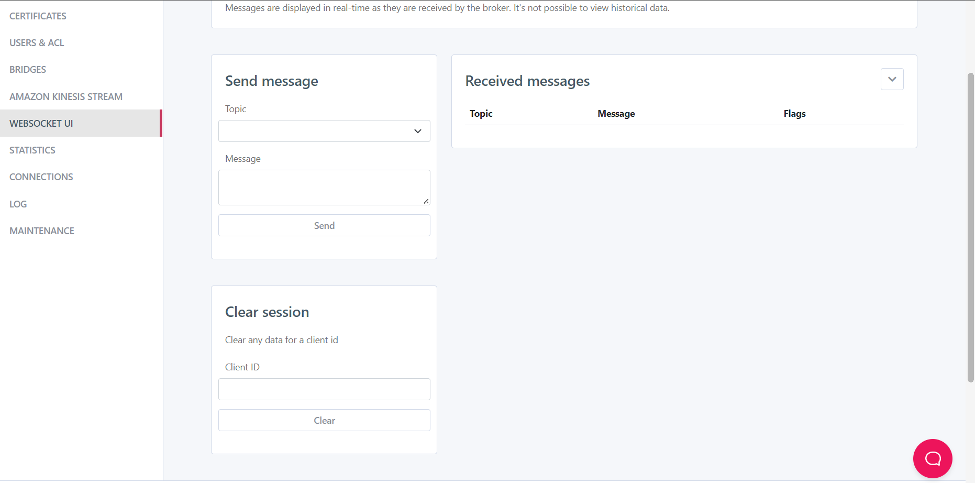

Hình 3.6 Hình ảnh cloud mqtt broker khi chưa có dữ liệu được đẩy lên

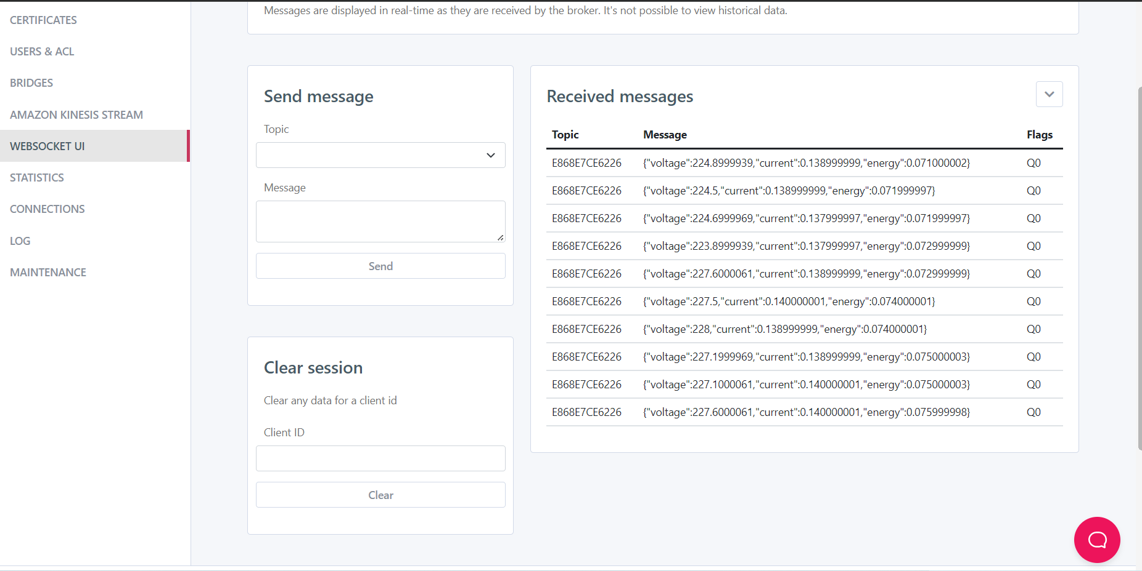

Hình 3.7 Hình ảnh cloud mqtt broker khi có dữ liệu đẩy lên

#### NodeJs back-end

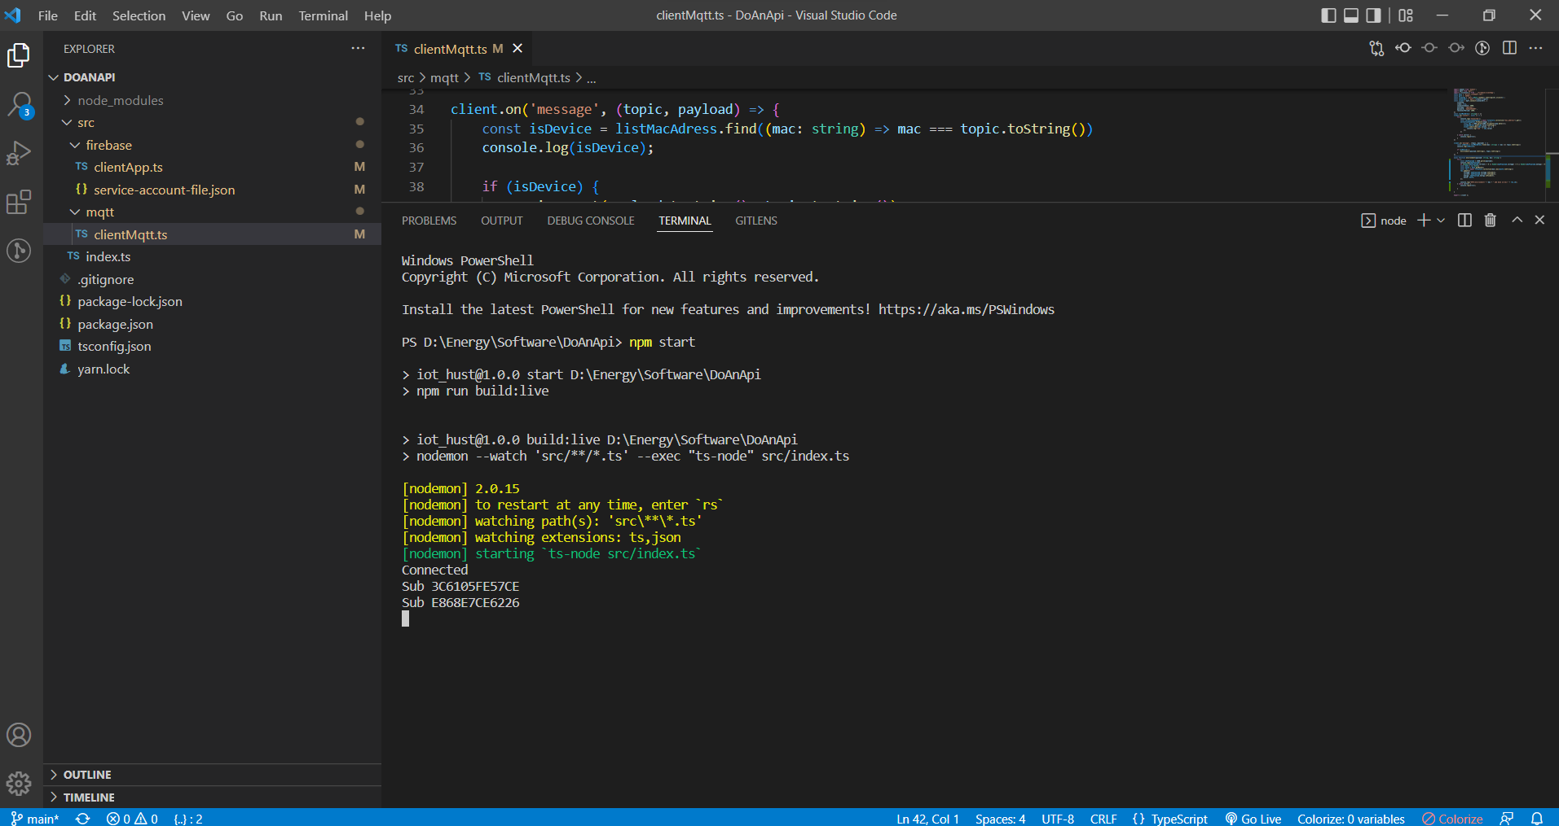

Hình 3.8 Hình ảnh nodeJs back-end khi khởi tạo thành công

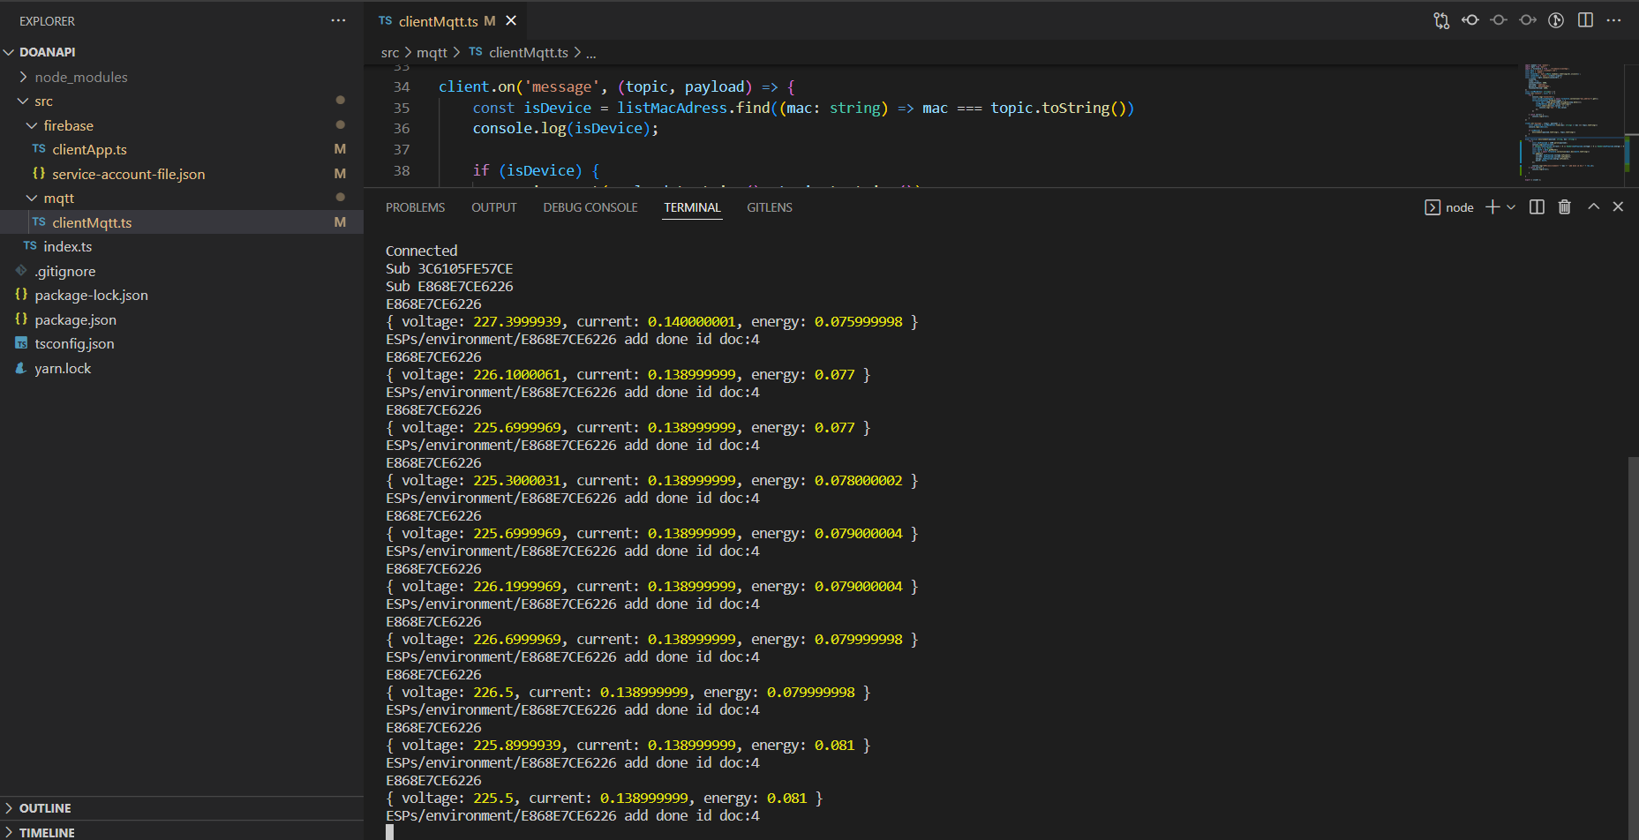

Hình 3.9 Hình ảnh nodeJs back-end nhận dữ liệu về từ kênh subcribe

#### Firebase firestore

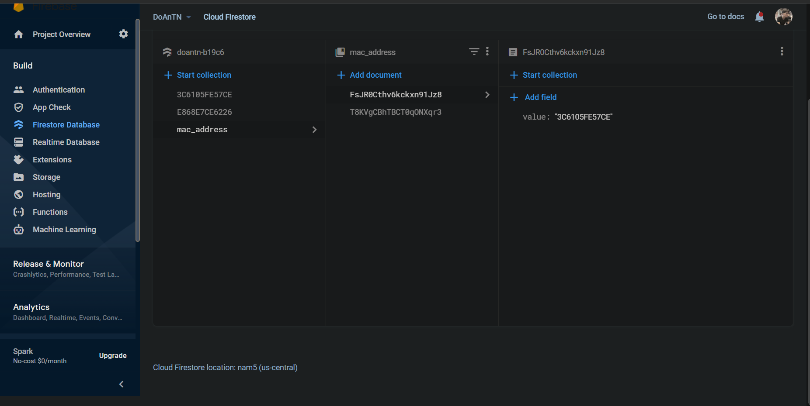

Hình 3.10 Hình ảnh firestore database lưu trữ địa chỉ mac của thiết bị

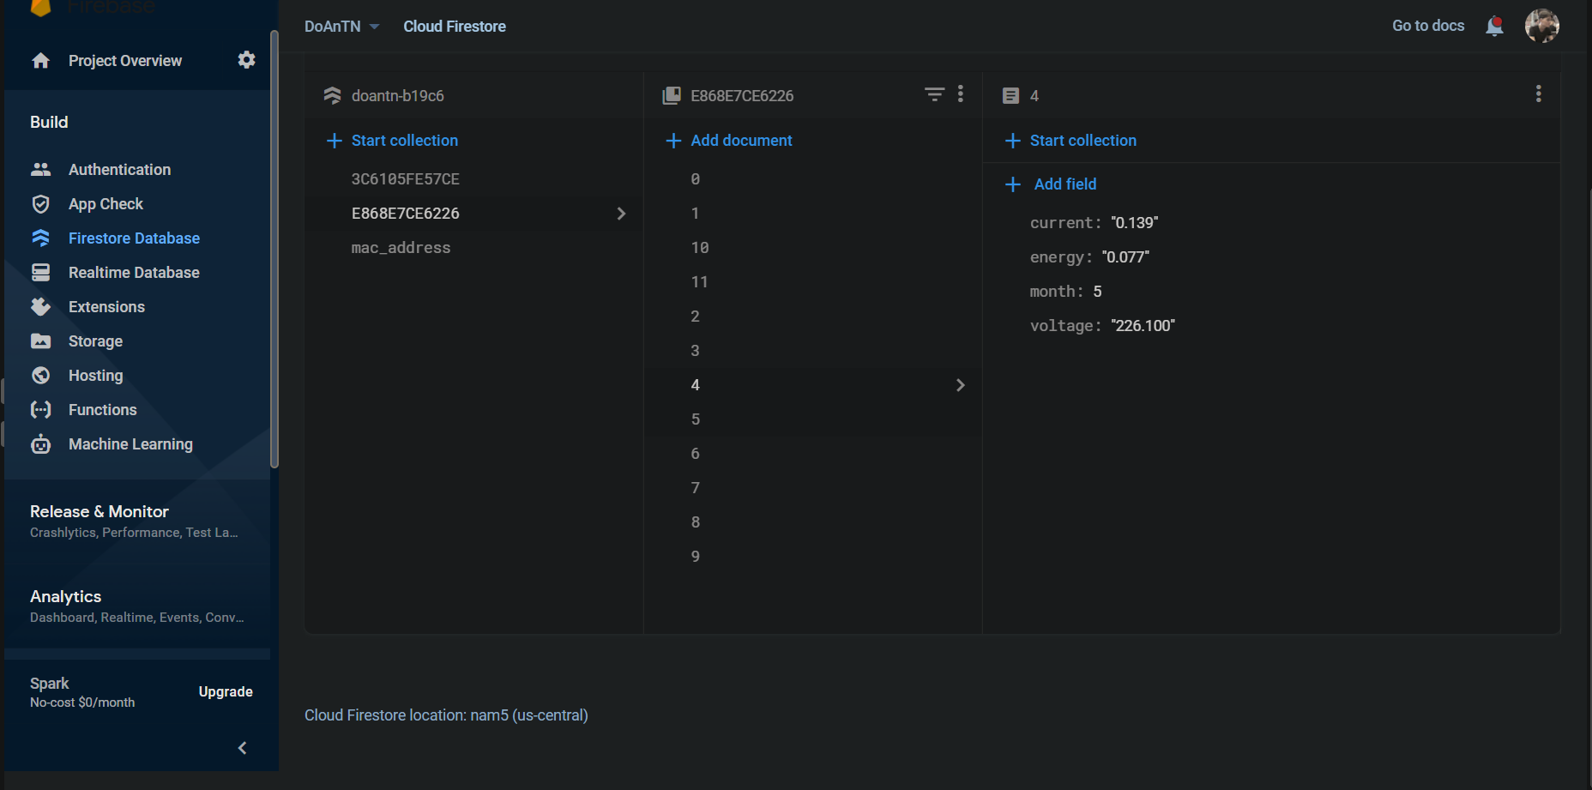

Hình 3.11 Hình ảnh firestore database lưu trữ dữ liệu của thiết bị

#### Giao diện website

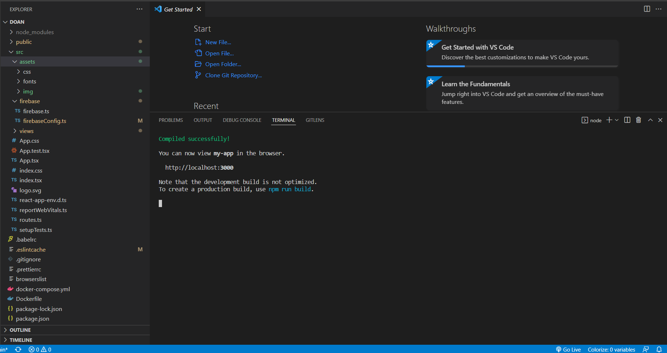

Hình 3.12 Hình ảnh sau khi chạy lệnh npm start thành công

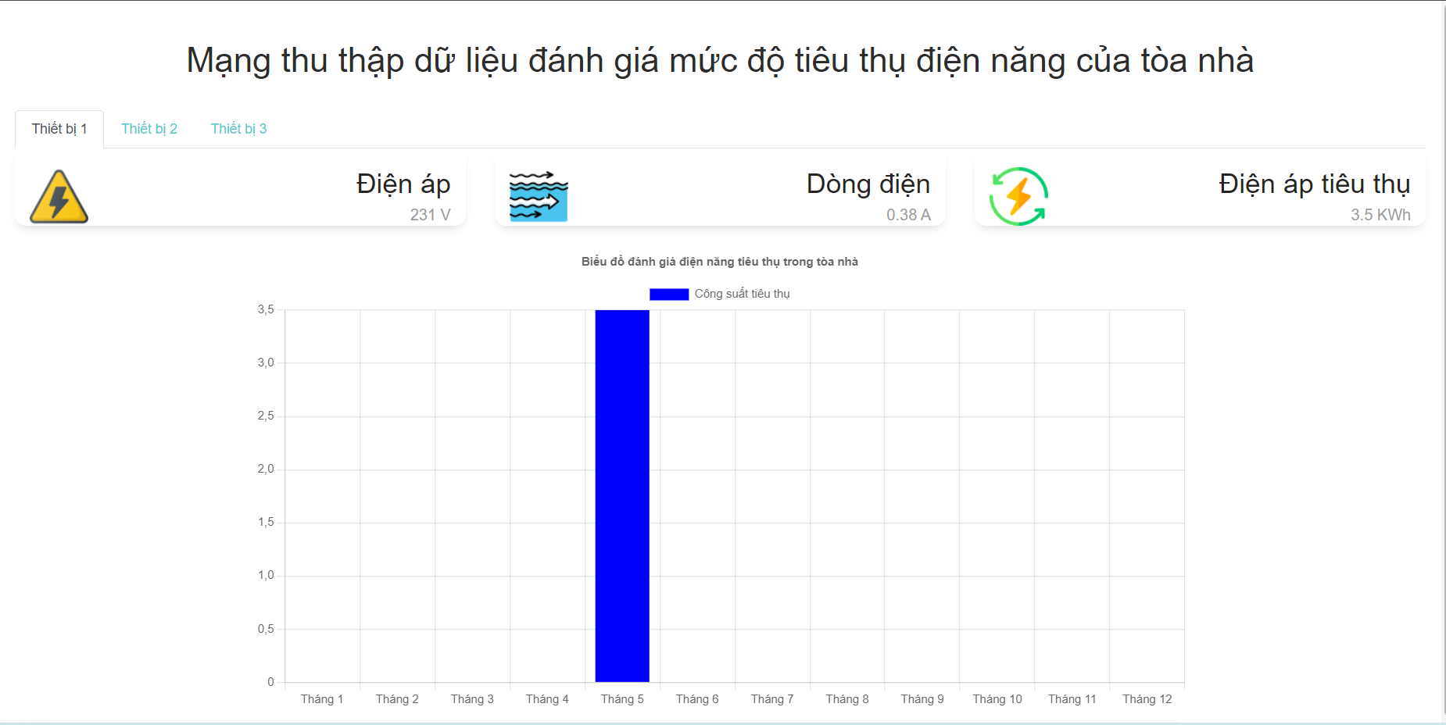

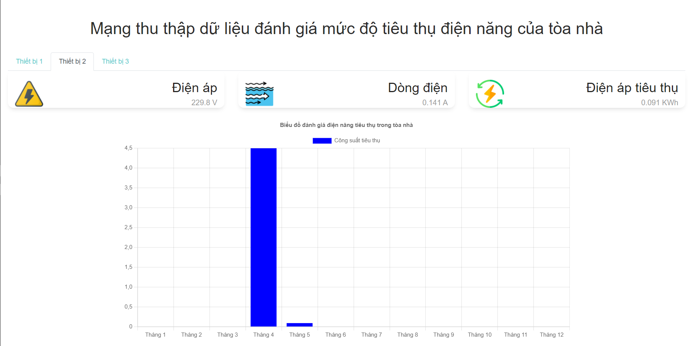

Hình 3.13 Hình ảnh giao diện website thiết bị 2

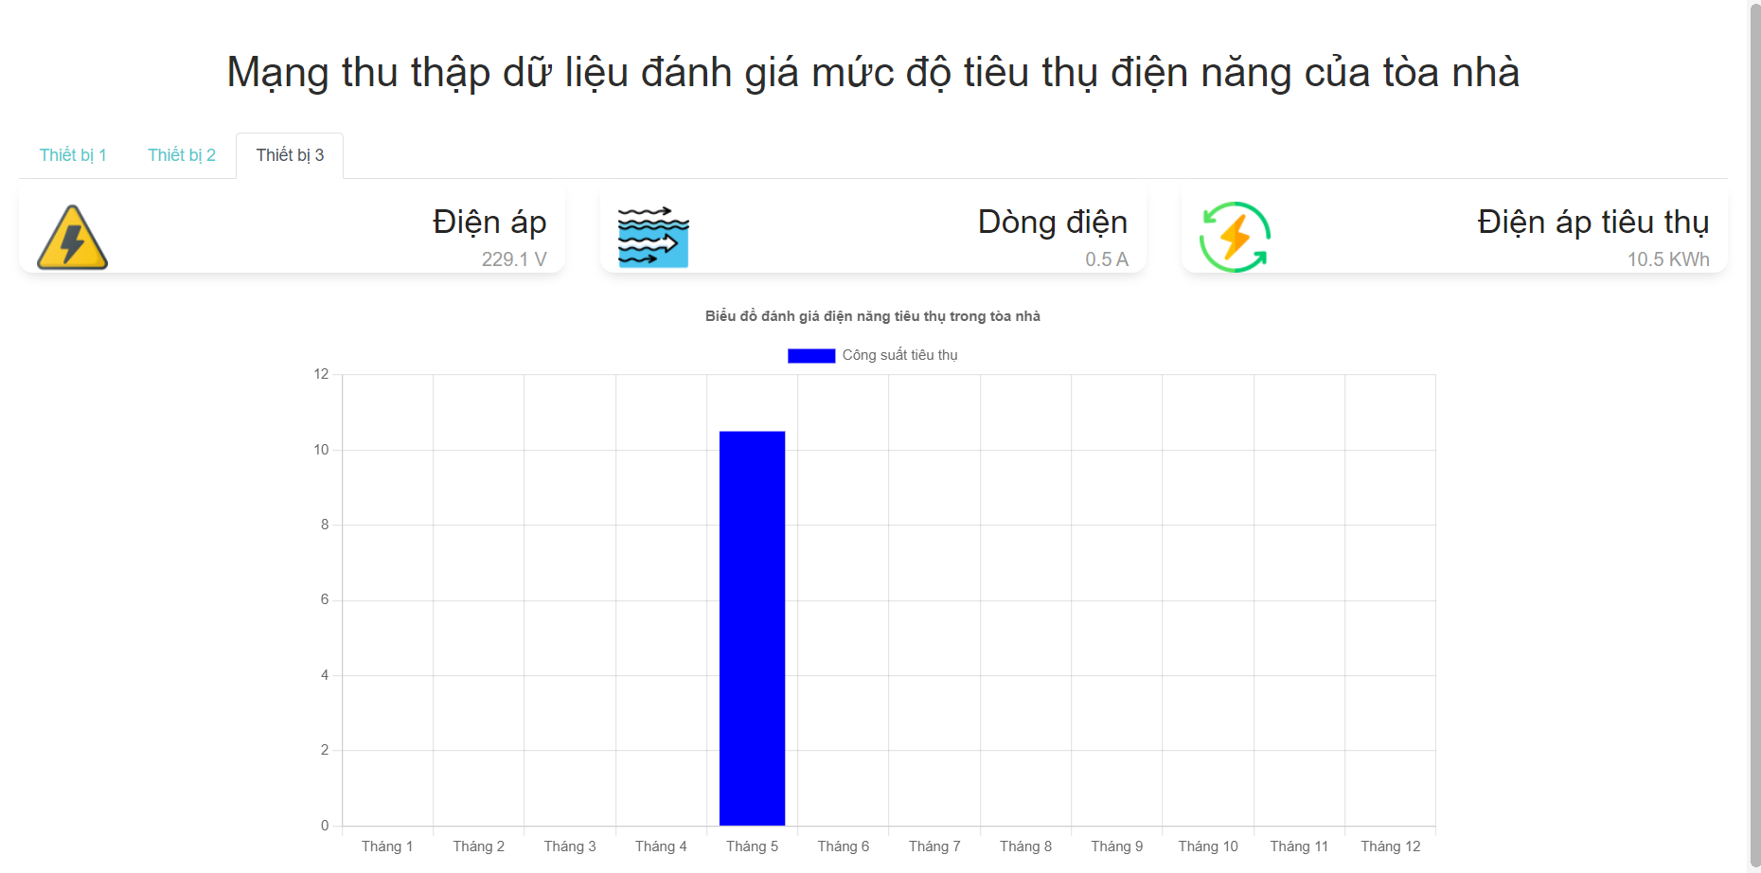

Hình 3.14 Hình ảnh giao diện thiết bị 3

## Phân tích, đánh giá kết quả thực nghiệm.

### Phân tích, giải thích kết quả thực nghiệm

Bảng thử nghiệm hiệu năng của thiết bị so với công tơ điện của một phòng trong tòa nhà qua các mốc thời gian.

Bảng 3.1 Bảng thử nghiệm hiệu năng so với công tơ điện

|  |  |  |
| --- | --- | --- |
| Thời gian thử nghiệm | Sản phẩm | Công tơ điện |
| 1h | 0.41 kW | 0.41 kW |
| 5h | 1.63 kW | 1.64 kW |
| 24h | 5.34 kW | 5.38 kW |

Bảng thử nghiệm độ sai số của thiết bị khi cùng cấp 1 tải cụ thể là quạt điện có công suất tối đa 40W vào cùng một khoảng thởi gian nhất định

Bảng 3.2 Bảng thử ngiệm hiệu năng so với từng client

|  |  |  |  |
| --- | --- | --- | --- |
| Thời gian thử nghiệm | Client 1 | Client 2 | Client 3 |
| 1h | 0.035 kW | 0.035 kW | 0.035kW |
| 5h | 0.181 kW | 0.182 kW | 0.181kW |

Qua các thử nghiệm ta thiết các client hoạt động ổn định trong thời gian dài, thông số hiển thị trên OLED được cập nhật liên tục có độ sai số thấp, ngoài ra phần hiển thị trên website có thông số trùng khớp với kết quả hiển thị với OLED.

### Đánh giá kết quả thực nghiệm

Từ yêu cầu bài toán đưa ra, sản phẩm thực nghiệm đã hoàn thành tốt các tiêu chí đề ra với linh kiện dễ tìm kiếm dễ sử dụng, độ sai số kĩ thuật của thiết bị thấp, cường độ tín hiệu ổn định, đầu ra thông tin chính xác hiển thị được cho người dùng thông số điện áp, cường độ dòng điện và công suất tiêu thụ của thiết bị trên màn hình oled. Phần mềm giao diện website dễ sử dụng, người dùng có thể theo dõi tổng hợp các thiết bị qua website, từ biểu đồ mà đánh giá được mức tiêu thụ của từng thiết bị từ đó đưa ra được giải pháp phù hợp tiết kiệm điện năng.

## Ứng dụng của sản phẩm

Sản phẩm nhỏ gọn phù hợp với thị trường hiện nay với xu hướng nhà thông minh, thiết bị thông minh. Sản phẩm có thể lắp đặt ở bất cứ đâu trong tòa nhà, sản phẩm sẽ đóng vai trò như một ổ điện thông thường chỉ cần cắm điện và cấu hình mật khẩu wifi, từ ổ điện thông thường thiết bị đã có thể theo dõi điện điện áp, dòng điện, điện năng tiêu thụ trên cả phần cứng và phần mềm.

# KẾT LUẬN

## Ưu điểm

* Sản phẩm hoàn thiện và đã được thử nghiệm.
* Hoạt động ổn định, sử dụng dễ dàng
* Giao diện thiết kế dễ sử dụng.
* Người dùng có thể truy cập để xem thông tin về điện năng tiêu thụ ở bất cứ đâu.
* Sản phẩm nhỏ gọn, dễ dàng di chuyển.
* Linh kiện sản phẩm có giá thành hợp lí với người tiêu dùng hiện nay.

## Nhược điểm

Do còn kiến thức còn hạn chế, nên đề tài không tránh khỏi những thiếu sót và những vấn đề có thể xảy ra:

* Hạn chế về phương án mất wifi
* Mạch cần nhỏ gọn hơn để có thể tới được thị trường thương mại.
* Về phương diện thẩm mĩ chưa được tối ưu nên chưa tốt.

## Hướng phát triển đề tài

Sau thời gian gần hai tháng nghiên cứu và thiết kế, em đã thiết kế và hoàn thiện đề tài **“Thiết kế và xây dựng mạng thu thập dữ liệu đánh giá mức độ tiêu thụ điện năng của tòa nhà”** theo như phiếu giao đồ án.

Hệ thống về phần cứng nếu được hỗ trợ các IC và module mạnh mẽ hơn thì thiết bị có thể nhỏ gọn và tích hợp nhiều chức năng hơn nữa. Về phần mềm, cơ sở dữ liệu được hỗ trợ để lưu trữ, thống kê, quản lý nhiều node hơn cùng một lúc. Đồng thời thông tin được lưu trên Firebase có thể truy cập để tiến hành đánh giá mức độ tiêu thụ điện năng của từng tháng ngoài ra có thể tích hợp điều khiển thiết bị để hệ thống có thể đưa ra thương mại hóa.

Trong tương lai gần, hệ thống sẽ không dùng lại ở mức thu thập dữ liệu, mà sẽ được tích hợp thêm một số tính năng khác như điều khiển thiết bị giúp hệ thống linh hoạt hơn.

# HƯỚNG DẪN SỬ DỤNG

## Phần cứng

Cắm trực tiếp đầu vào dây dẫn vào nguồn 220V, thiết bị tải cắm vào ổ điện của sản phẩm.

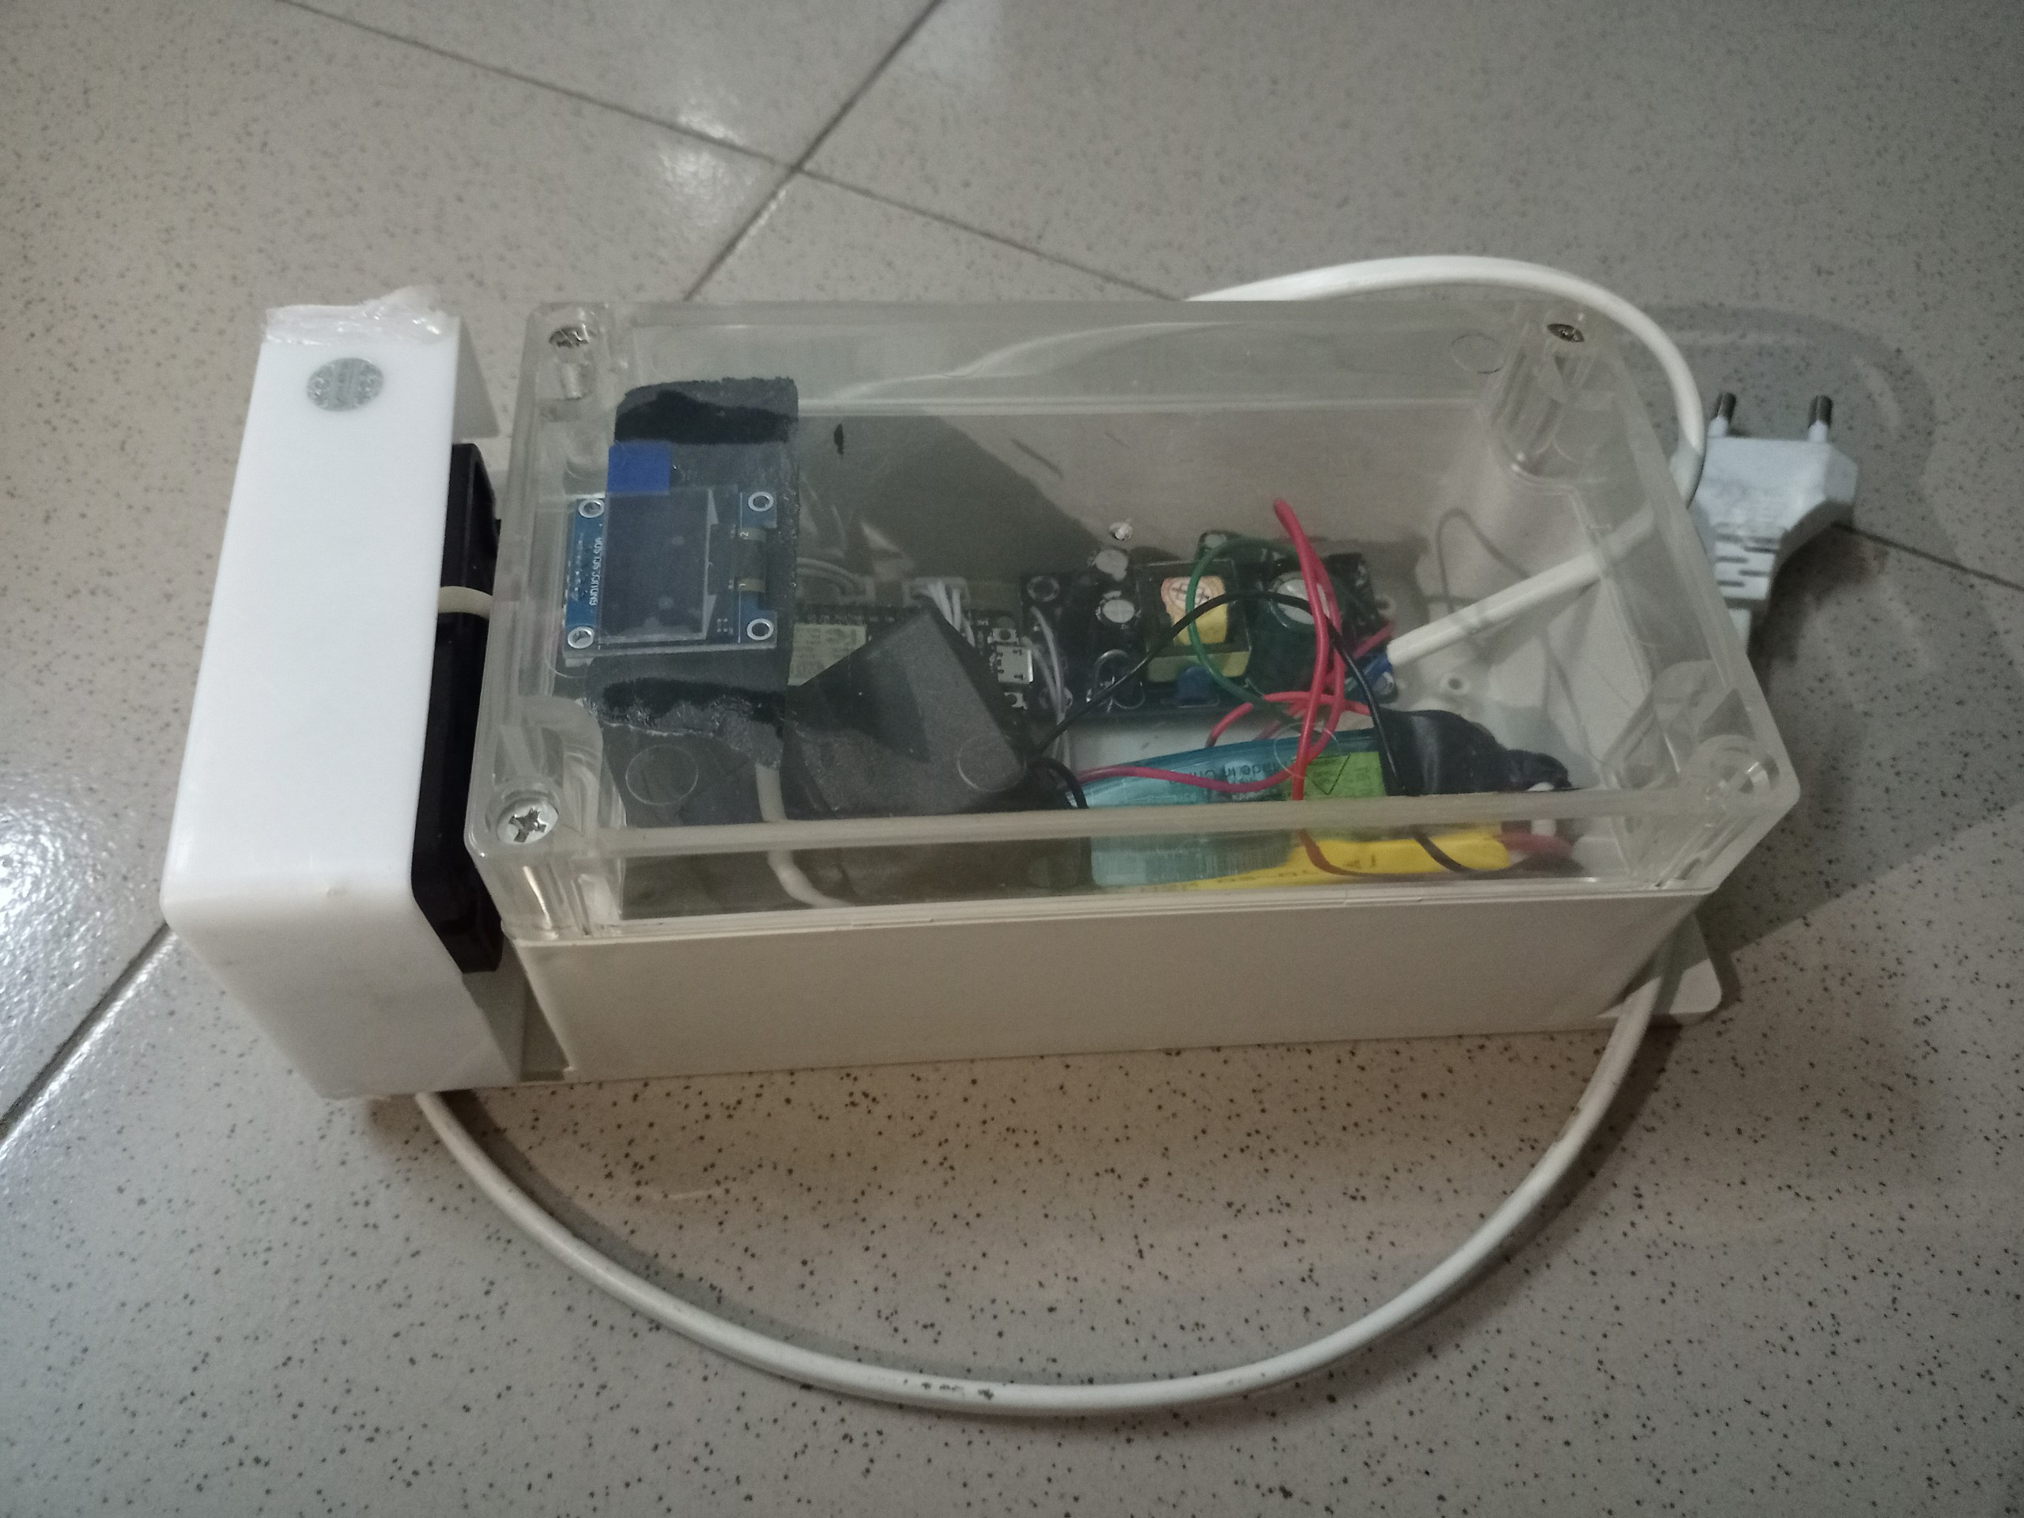

Hình 0.1 Hình ảnh sản phẩm

Khi thiết bị được cấp nguồn 5V, thiết bị sẽ vào trạng thái smart config nếu chưa được kết nối wifi từ trước đó hoặc kết nối thất bại, khi đó ta vào ứng dụng EspTouch: Smart config để kết nối wifi cho thiết bị.

Khi vào ứng dụng, tên wifi và mật khẩu sẽ được config cho thiết bị sẽ là tên mà mật khẩu khi ta nhập trên ứng dụng EspTouch: Smart config.

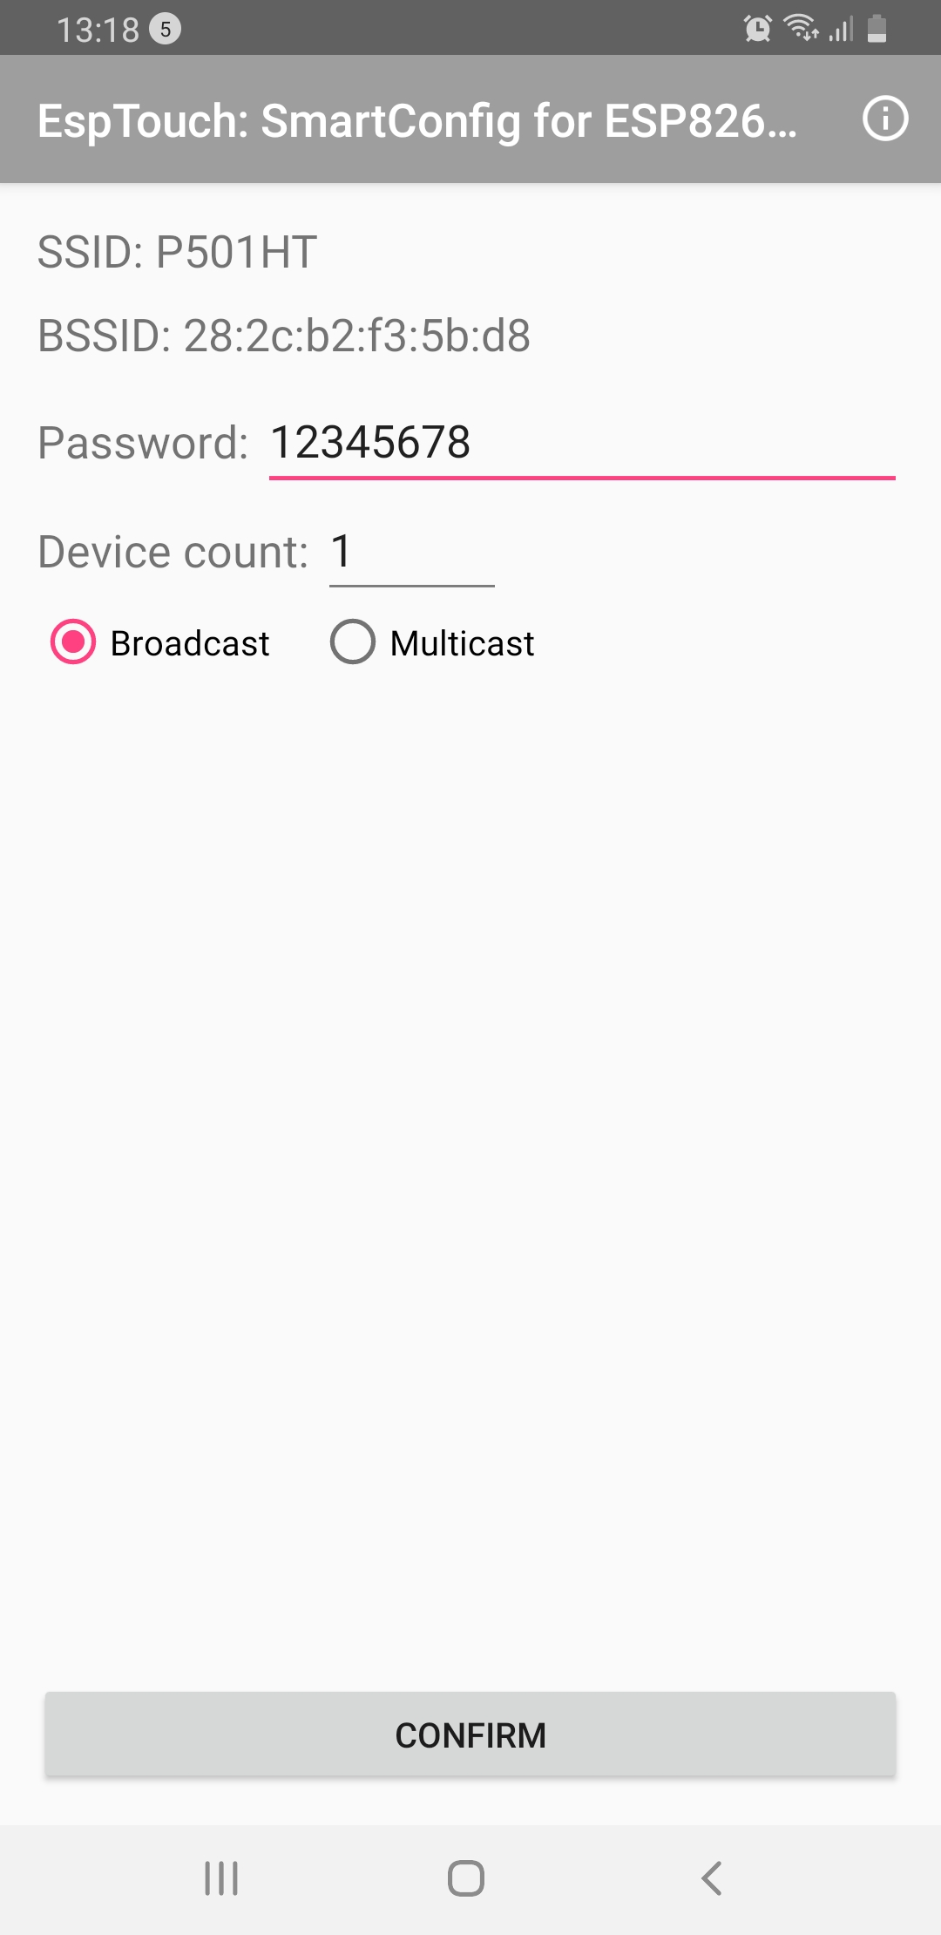

Hình 0.2 Hình ảnh thiết lập kết nối wifi cho thiết bị

Khi nhấn CONFIRM ứng dụng sẽ dò và tìm thiết bị để kết nối.

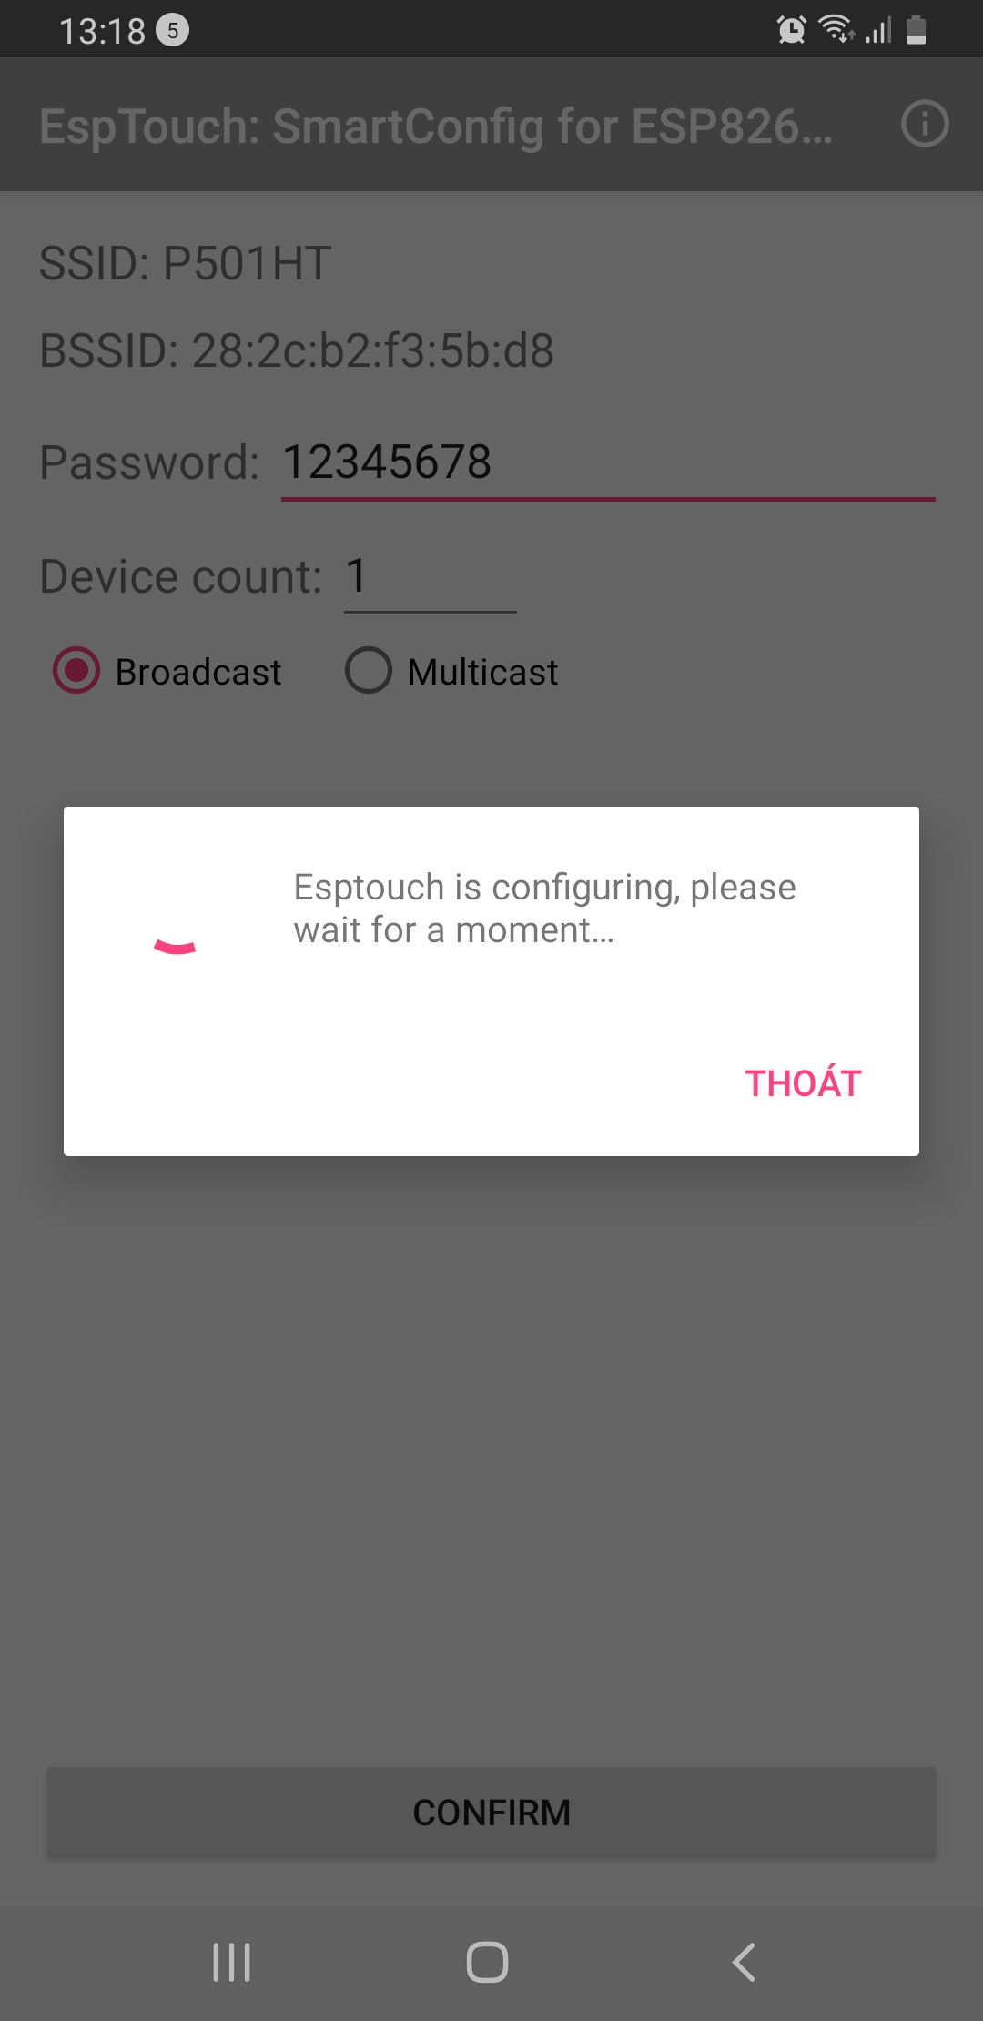

Hình 0.3 Hình ảnh thiết bị chờ kết nối

Sau khi tìm và thiết lập kết nối thành công, thiết bị sẽ đang nhập wifi và mật khẩu khi đã được config.



Hình 0.4 Hình ảnh thiết bị kết nối thành công

Màn hình Oled lúc nào sẽ hiển thị điện áp, cường độ dòng điện, công suất tiêu thụ đồng thời gửi thông tin đã thu thập được lên Mqtt broker [2].

## Phần mềm

Để có thể lưu trữ dữ liệu thu thập được từ thiết bị đẩy lên Firebase, ta cần chạy câu lệnh npm start để chạy back-end NodeJs. Khi chạy Backend, thiết bị sẽ Subcribe các địa chỉ Mac được lưu trong firebase.

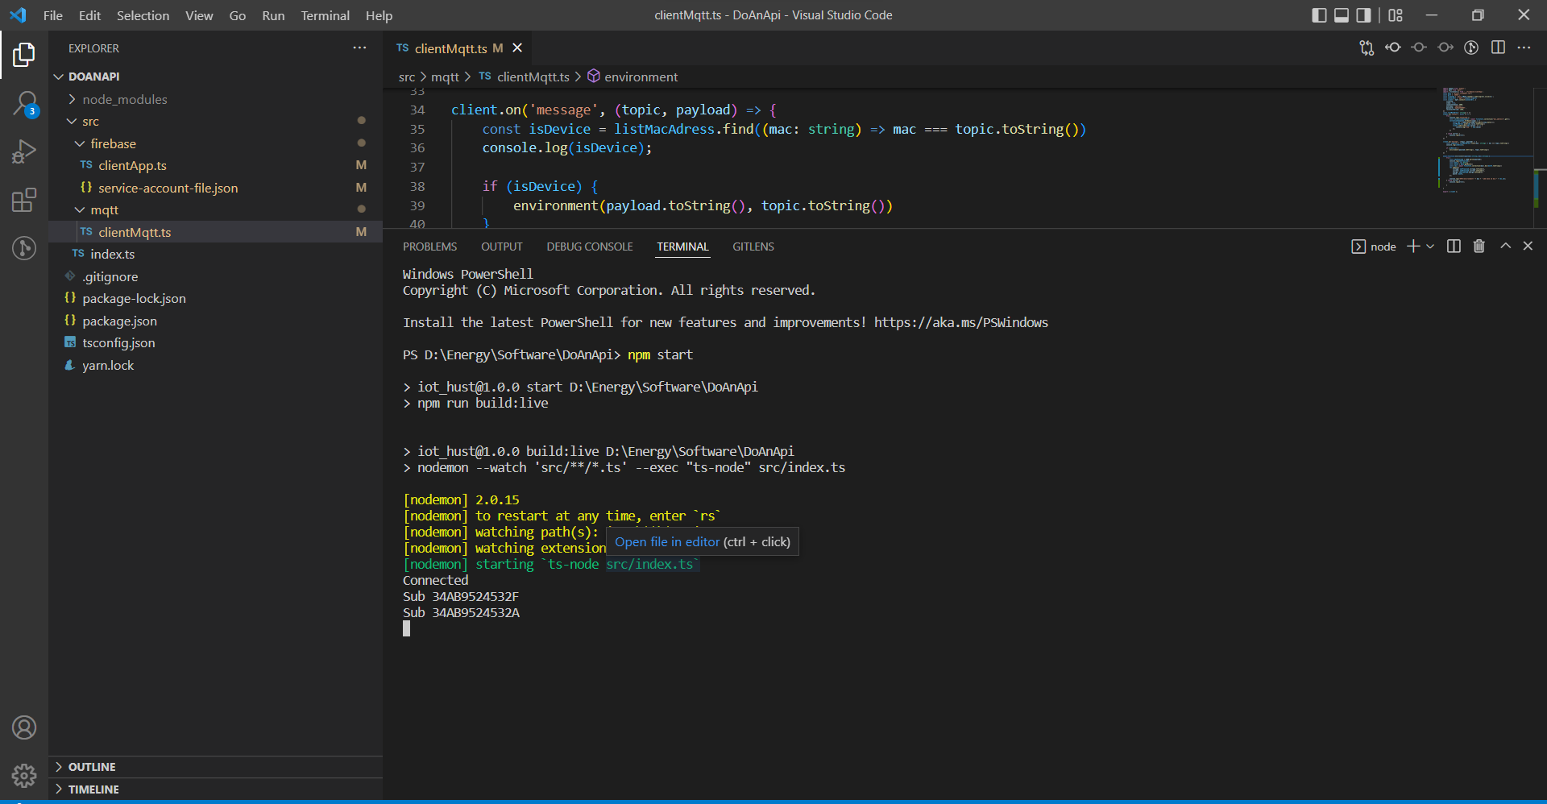

Hình 0.5 Hình ảnh khởi tạo Backend thành công

Để khởi tạo trang website, ta chạy câu lệnh npm start để khởi tạo một địa chỉ local host để ta có thể truy cập.

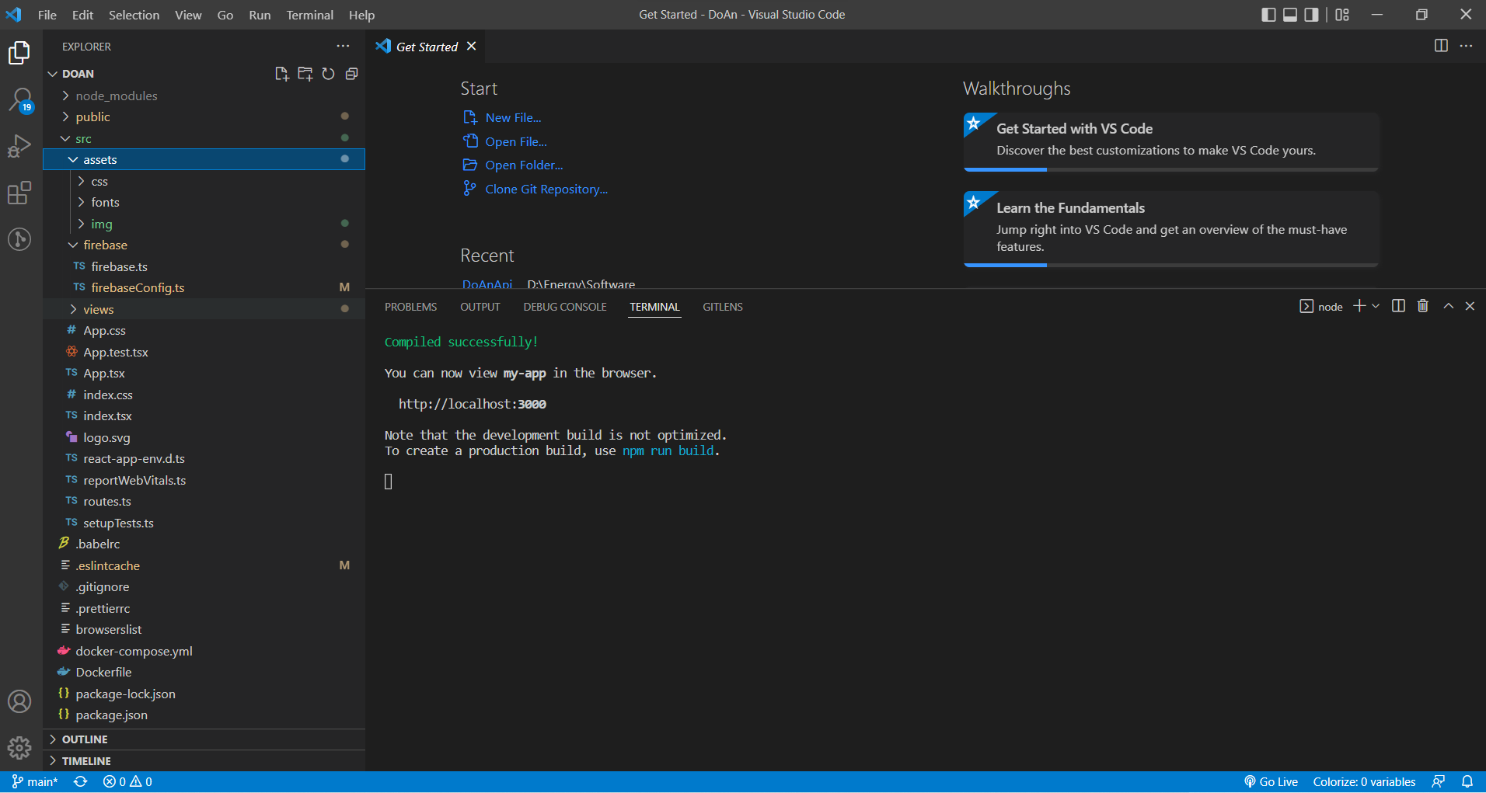

Hình 0.6 Hình ảnh khởi tạo trang website thành công

Sau khi khởi tạo thành công, truy cập vào địa chỉ <http://localhost:3000/> ta sẽ được giao diện Website.



Hình 0.7 Giao diện Website sau khi được khởi tạo

# TÀI LIỆU THAM KHẢO

[1] Phạm Công Hùng, Nguyễn Hoàng Hải, Tạ Vũ Hằng (2007), Giáo trình thông tin di động, NXB. Khoa học và kỹ thuật Hà Nội.

[2] Ts.Nguyễn Bình (2006), BCVT.Bài Giảng Lý Thuyết Thông Tin, NXB Hà Nội

[3].https://moit.gov.vn/tin-tuc/tiet-kiem-nang-luong/vi-sao-phai-tiet-kiem-dien-nang-.html

[4].https://moit.gov.vn/tin-tuc/tiet-kiem-nang-luong/cach-tiet-kiem-dien-khi-lam-viec-tai-nha-trong-tinh-hinh-dic.html

# PHỤ LỤC

**Giá mua linh kiện**

|  |  |  |  |
| --- | --- | --- | --- |
| STT | Tên linh kiện | Số lượng | Giá (VND) |
| 1 | PZEM 004T | 3 | 180.000/c |
| 2 | Oled i2c 0.96inches | 3 | 110.000/c |
| 3 | Mạch nguồn 220VAC/5VAC 2A | 3 | 50.000/c |
| 4 | Ổ điện đôi | 3 | 30.000/c |
| 5 | Một số linh kiện khác |  | 100.000 |

**Link code dự án:** https://github.com/TranHongAnh2k/Energy